 | ЧАСТНОЕ ОБРАЗОВАТЕЛЬНОЕ УЧРЕЖДЕНИЕ  ПРОФЕССИОНАЛЬНОГО ОБРАЗОВАНИЯ  «ЗАПАДНО-УРАЛЬСКИЙ ГОРНЫЙ ТЕХНИКУМ»

УТВЕРЖДАЮ

Директор ЧОУ ПО «ЗУГТ»

_____________А.В. Теленков

«____» _____________2024 г.

ИНЖЕНЕРНАЯ ГРАФИКА

Методические рекомендации по дисциплине

Специальность
15.02.16 Технология машиностроения

Пермь 2024

Методические указания предназначены для проведения практических занятий по ОП.01 Инженерная графика. В пособии кратко рассмотрены теоретические вопросы курса, представлены задания для практических занятий и рекомендации по их выполнению.
В результате проведения цикла практических работ, студенты приобретают определенную систему знаний, умений и навыков работы с планировочными объектами. Приведенные практические занятия призваны сформировать базовый уровень практических умений и навыков у студентов, необходимый им для освоения учебной дисциплины ОП.01 Инженерная графика. Важнейшим компонентом обучения является не только приобретение студентами системы теоретических знаний. Большое значение при освоении программы учебной дисциплины ОП.01 Инженерная графика играет приобретение конкретных практических умений.

Практическое занятие №1
по дисциплине Инженерная графика для специальности 13.02.03

Форматы. Масштабы. Линии чертежа. Основная надпись.

Цель работы: изучить графические форматы типы основных надписей на чертежах.

ЗАДАНИЕ: на листе чертежной бумаги формата А4 нарисовать линии рамки чертежа и основную надпись.
ФОРМА ОТЧЕТА: Защита выполненной работы.

Все чертежи должны выполняться на листах бумаги стандартного формата. Форматы листов бумаги определяются размерами внешней рамки чертежа (рис. 3). Она проводится сплошной тонкой линией.
Линия рамки чертежа проводится сплошной толстой основной линией на расстоянии 5 мм от внешней рамки. Слева для подшивки оставляют поле шириной 20 мм. Обозначение и размеры сторон форматов установлены ГОСТ 2.304—68. Данные об основных форматах приведены в табл. 1.
Таблица 1
Обозначение формата | Размеры сторон формата, мм
А0 | 841х1189
А1 | 594х841
А2 | 420х594
А3 | 297х420
А4 | 210х297
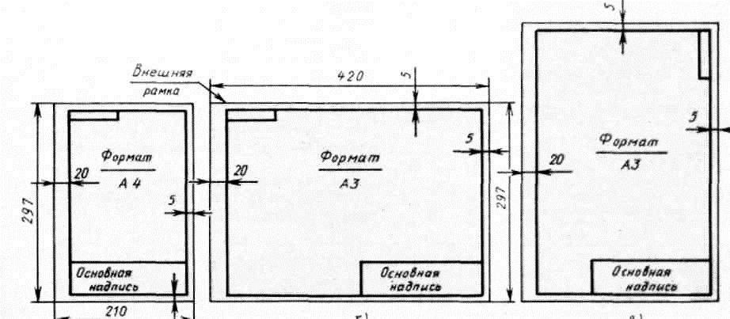

ПРАВИЛА И ПОРЯДОК ВЫПОЛНЕНИЯ РАБОТЫ
Работу выполняют в карандаше на листе формата А3 (297х420) или А4 (210х297) в соответствии с приведенным образцом.
Чертеж оформляют внутренней рамкой (в виде сплошной основной линии), от границ формата с левой стороны оставляют поле для брошюровки 20мм, со всех остальных сторон – по 5мм.
В правом нижнем углу чертежа вычерчивают основную надпись (штамп) по ГОСТу
*
2.104–68 в соответствии с рисунком 1. Рекомендуется следующее заполнение граф
основной надписи в условиях учебного процесса (сохранено стандартное обозначение граф):
графа 1 – наименование детали или сборочной единицы (название темы, по которой выполнено задание);
графа 2 – обозначение документа по принятой в колледже системе (название группы, год, номер по списку, номер выполняемой работы – ЗЧС.31.2011.05.02.);
графа 3 – обозначение материала детали (заполняют только на чертежах деталей); графа 4 – не заполняют;
графа 5 – масса изделия (не заполняют);
графа 6 – масштаб изображения (в соответствии с ГОСТ 2.302-68* и ГОСТ 2.109-73); графа 7 – порядковый номер листа (на документах, состоящих из одного листа, графу не заполняют);
графа 8 – общее количество листов документа (графу заполняют только на первом листе документа);
графа 9 – наименование учебного заведения и номер группы;
графа 10 – характер работы, выполняемой лицом, подписывающим документ, например: Разработал: (студент)
Проверил: (преподаватель)
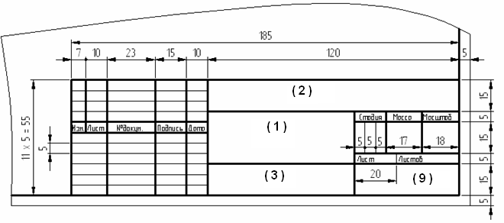
графа 11 – чѐткое написание фамилий лиц, подписавших документ; графа 12 – подписи лиц, фамилии которых указаны в графе 11; графа 13 – дата подписания документа (указывается месяц и год).
Рис.1
Текст на поле чертежа и в основной надписи выполняют шрифтом 3,5, 5 или 7 мм, а размерные числа – 3,5 или 5 мм. Пример заполнения основной надписи дан на рисунке 2.

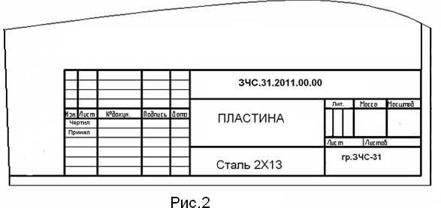

Работу выполняют в тонких линиях, затем производят окончательную обводку чертежа линиями в соответствии с их назначением. Обводку начинают с проведения штрихпунктирных и сплошных тонких линий, затем обводят основные сплошные линии: сначала криволинейные участки, затем прямые.

Практическое занятие №2
по дисциплине «Инженерная графика» для специальности 13.02.03

Шрифт

Цель работы: изучить типы чертежных шрифтов.

ЗАДАНИЕ: Шрифтом размера 10 типа Б начертить на миллиметровой бумаге формата А4 изображенные буквы, цифры и слова. Выполнение задания начинать с нанесения вспомогательной упрощенной сетки сплошными тонкими линиями.
ФОРМА ОТЧЕТА: Защита выполненной работы.
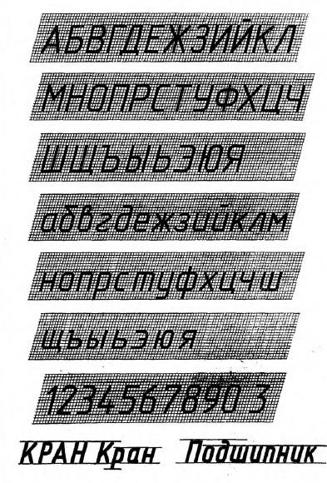
Рис.5

Рекомендации по выполнению задания:

Шрифты чертежные (ГОСТ 2.304-81) предназначены для выполнения надписей, начертания условных знаков и размерных чисел на чертежах. Для выполнения надписей в черчении используют ГОСТ. ГОСТ устанавливает номера чертежных шрифтов (1,8; 2,5; 3,5; 5; 7; 10; 14; 20; 28; 40) русского, латинского и других алфавитов.
Номер шрифта соответствует высоте (h) прописной буквы. Например, шрифт № 10 имеет высоту прописной буквы, равную 10 мм.
Высота буквы измеряется перпендикулярно к основанию строки. Шрифт выполняется с наклоном в 75° (ГОСТом допускается выполнять надписи чертежным шрифтом без наклона).
Для удобства написания букв чертежного шрифта выстраивают вспомогательную сетку (рис. 6), которую выполняют следующим образом. Проводят нижнюю и верхнюю линии строки, расстояние между которыми равно высоте прописной буквы. Откладывают на нижней линии строки ширину букв и расстояние между ними (табл. 2).
Используя углы 45° и 30° угольников, строят наклон букв в строке, равный 75°.
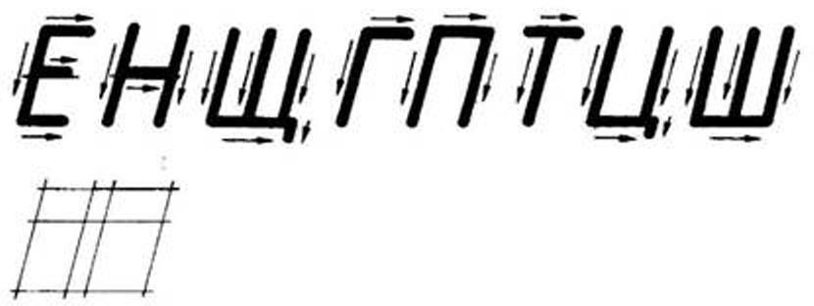
Рассмотрите начертание букв чертежного шрифта (рис. 6—8). Они различаются наличием горизонтальных, вертикальных, наклонных линий и закруглений, шириной и высотой. На рисунках показана (стрелками) последовательность начертания каждой буквы.
Рис.6
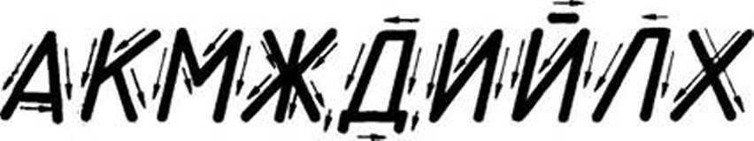
Рис.7
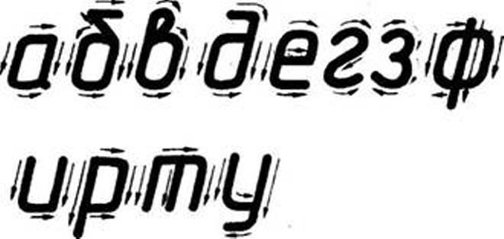
Рис.8

Как вы, наверное, уже заметили, начертания многих строчных и прописных букв не отличаются между собой, например К—к, О—о и др. Начертание некоторых строчных букв отличается от начертания прописных (рис. 9).
При выполнении надписей следует учитывать, что нижние элементы прописных букв Д, Ц, Щ и верхний элемент буквы Й выполняют за счет расстояния между строк.

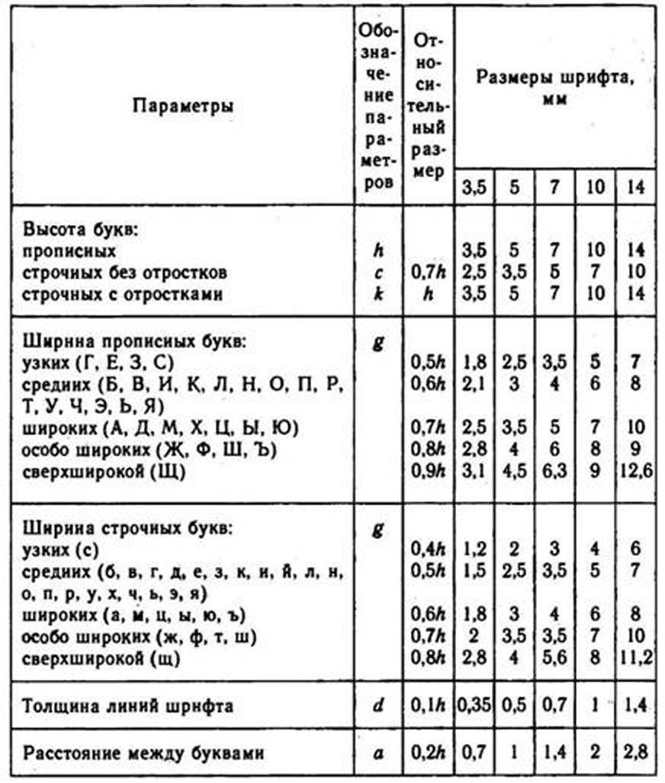
Таблица 2

Несмотря на то что расстояние между буквами определено стандартом, оно должно изменяться в зависимости от того, какое начертание имеют рядом стоящие буквы. Например, в слове РАБОТА (рис. 9, а) расстоянием между буквой P и A, T и А необходимо пренебречь (т. е. расстояние должно быть равно нулю), поскольку их начертание зрительно создает достаточный межбуквенный просвет. По этой же причине стандартное расстояние между буквами Б и О, 0 и T следует сократить вполовину. Если такими условиями пренебречь, то буквы в слове будут как бы рассыпаться (рис. 9, б).

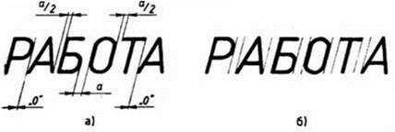
Рис.9

Начертание цифр и знаков показано на рисунке 10. (При выполнении чертежей выбирайте высоту шрифта не менее 3,5 мм.)
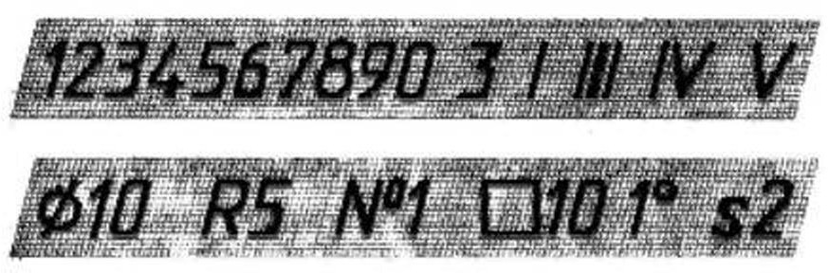
Рис.10

Рекомендации по тренировке написания чертежного шрифта

- Помните, что существует несколько стандартов высоты букв и цифр. Это 1,8; 2,5; 3,5; 5; 7; 10; 14; 20; 28; 40. Если вы используете наклонный шрифт, то угол наклона должен быть 75 градусов. Для тренировки попробуйте на отдельном листе бумаги начертить наклонные линии с заданным углом, затем подложите расчерченный лист под чистый и напишите небольшой текст. Всегда соблюдайте одинаковое расстояние между буквами - это придает написанному тексту аккуратности.
- Писать всегда начинайте твердым карандашом, не нажимая на бумагу. Ни в коем случае не торопитесь обводить текст мягким карандашом, предварительно не убедившись, что текст выполнен по всем стандартам. Буквы пишите четко и ровно - они не должны быть одна ниже или выше другой. Толщина линий тоже играет немаловажную роль.
- Внимательно изучите правильность написания каждой буквы и цифры, если не получается, то подготовьте для себя шпаргалку, что существенно снизит время в изучении чертежного шрифта. При заполнении чертежным шрифтом таблиц, схем соблюдайте расстояние между уже вычерченными линиями, не пересекая ни одну из них.
- Заголовки старайтесь выполнять только заглавными буквами, при этом соблюдение наклона не обязательно, но тоже возможно. Не спешите, т.к. ни к чему хорошему это не приведет. Выполняйте все правильно с первого раза, а не стирайте постоянно свои надписи и не портите чертежи.
- Тренируйтесь как можно чаще, чтобы не потерять навык. Прекрасно для тренировки подходит миллиметровая бумага, на которой наглядно видно все неровности и неаккуратность чертежного шрифта. Старайтесь больше тренироваться на тех словах, которые вам придется писать постоянно в чертежах. Это могут быть ваши инициалы полностью, название образовательного учреждения, название деталей, обозначений.

Практическое занятие №3
по дисциплине «Инженерная графика» для специальности 13.02.03

Выполнение надписей чертежным шрифтом при оформлении «Титульного листа» Цель работы: научиться оформлять документы чертежным шрифтом..
ЗАДАНИЕ: Оформить титульный лист в соответствии с образцом. ФОРМА ОТЧЕТА: Защита выполненной работы.
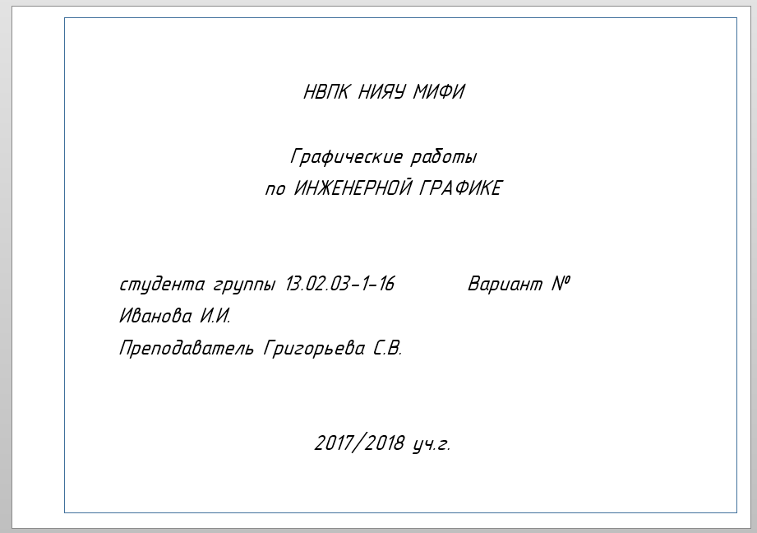

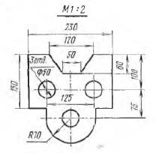
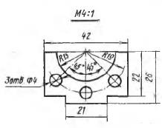
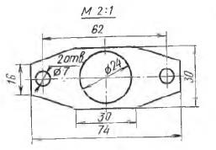
Практическое занятие №4
по дисциплине «Инженерная графика» для специальности 13.02.03

Нанесение размеров

Цель работы: научиться наносить размеры на чертежах.

ЗАДАНИЕ: Выполните на чертежном листе формата А4 чертеж одного из вариантов в указанном масштабе и нанесите размеры. Варианты даны в таблице 3.
ФОРМА ОТЧЕТА: Защита выполненной работы.
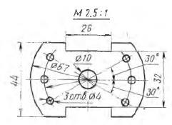
Таблица 3
Вариант 1 | Вариант 2 | Вариант 3
 | 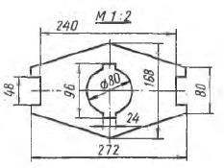 | 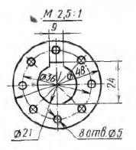
Вариант 4 | Вариант 5 | Вариант 6
Вариант 7 | Вариант 8 | Вариант 9
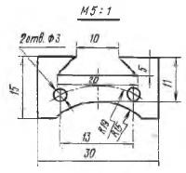 | 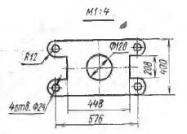 | 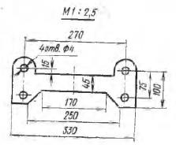
Вариант 10 | Вариант 11 | Вариант 12

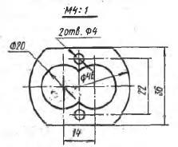 | 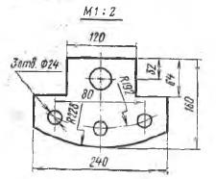 | 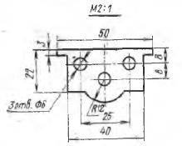
Вариант 13 | Вариант 14 | Вариант 15
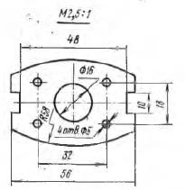

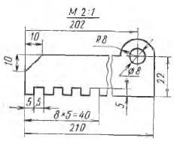
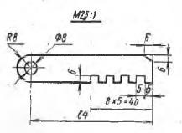
Рекомендации по выполнению задания:
- Размеры на чертежах наносят с помощью следующих элементов: размерных и выносных линий (сплошные тонкие), а также размерных чисел. Размерные линии ограничиваются стрелками (рис. 13).

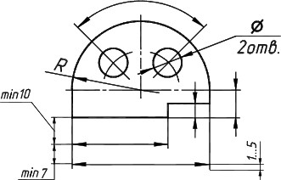
Рис.13

- Размерные линии предпочтительно наносить вне контура изображения, размещая их так, чтобы исключить пересечения размерных и выносных линий.
- Не допускается использовать линии контура, осевые, центровые и выносные линии в качестве размерных линий.
- Размерные числа указывают действительную величину элементов изображаемого предмета, независимо от масштаба чертежа. Размерные числа прямолинейных отрезков наносятся без дополнительных знаков. Все остальные размерные числа наносятся с дополнительными знаками. Примеры записи размерных чисел приведены на рис.15.

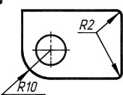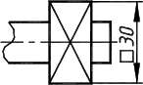
Окружность Радиус Квадрат
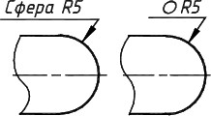
Сфера Рис.14

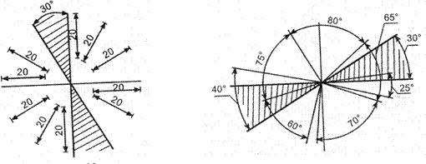
- Расположение размерных чисел линейных и угловых размеров при различных наклонах показано на рис.15.
Размерные числа линейных Размерные числа угловых
размеров размеров
Рис.15

- Размеры наносятся следующим образом:
- Перпендикулярно измеряемому отрезку проводя т с я выносные линии, а параллельно ему на расстоянии 10 мм проводится размерная линия. Каждая последующая размерная линия отстает от предыдущей на 8 мм и параллельна ей (рис. 15). Если размерная линии пересекает контурную, то последняя в месте пересечения прерывается (рис. 17);
- Размерная линия ограничивается с обеих сторон стрелками , упирающимися в выносные, осевые или контурные линии. Длина стрелок должна быть одинаковой по всему чертежу и составлять на учебных работах 5 мм (рис. 18).
- Если размерная линия меньше 12 мм, то стрелки ставятся с внешней стороны выносных линий (рис. 19);
- При недостатке места для стрелок на размерных линиях, расположенных цепочкой, допускается заменять стрелки четко наносимыми точками или засечками, проведенными под углом 45° к размерным линиям (рис. 20);
- Над размерной линией ближе к середине помещаются размерные числа. Между основанием размерного числа и размерной линией должен быть зазор 1— 1,5 мм.


Размерные числа на параллельных размерных линиях располагаются в шахматном порядке (рис. 16);
- Размерные числа не допускается разделять или пересекать линиями чертежа; в этом случае осевые, центровые линии и линии штриховки прерываются (рис. 20). Если размерная линия меньше 12 мм, размерное число ставится, как показано на рис. 19;
- При нанесении размера диаметра перед размерным числом помещают знак (рис. 21), при нанесении размера радиуса — прописную букву R (рис. 22).
- Нанесение размеров углов показано на рис. 23.
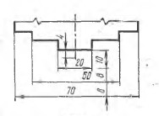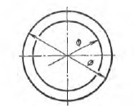
Рис.16 Рис.17
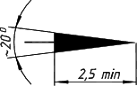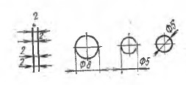
Рис.18 Рис.19
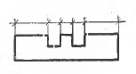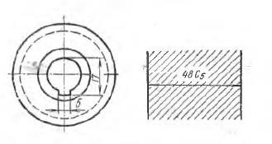
Рис.20 Рис.21
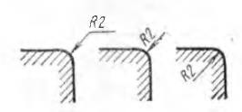
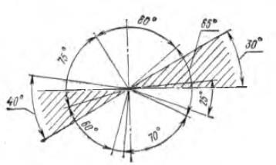
Рис.22 Рис.23

Практическое занятие №5
по дисциплине «Инженерная графика» для специальности 13.02.03

Деление окружности на равные части.

Цель работы: научиться делить окружность на равное количество частей.

ЗАДАНИЕ: Выполните на чертежном листе формата А4 деление окружностей на равное количество частей.
ФОРМА ОТЧЕТА: Защита выполненной работы.

Деление окружностей на равные части Деление окружности 4 и 8 равных частей
  - Два взаимных перпендикуляра диаметра окружности делят ее на 4 равные части (точки 1, 3, 5, 7).
  - Далее делят прямой угол на 2 равные части (точки 2, 4, 6, 8) (рисунок 1 а). Деление окружности на 3, 6, 12 равных частей
- Для нахождение точек, делящих окружность радиуса R на 3 равные части, достаточно из любой точки окружности, например точки А(1), провести дугу радиусом R.(т.2,3) (рисунок 1 б).
- Описываем дуги R из точек 1 и 4 (рисунок 1 в).
- Описываем дуги 4 раза из точек 1, 4, 7, 10 (рисунок 1 г).
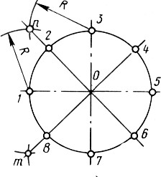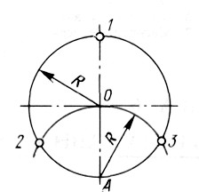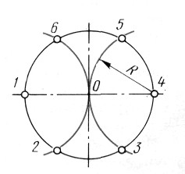
а б в
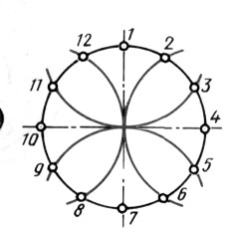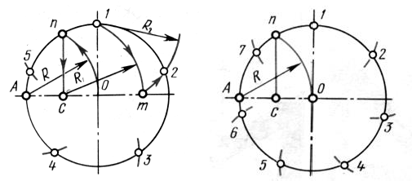
г д е Рисунок 1 – Деление окружностей на равные части а – на 8 частей; б – на 3 части; в – на 6 частей;
г – на 12 частей; д – на 5 частей; е – на 7 частей.

Деление окружности на 5, 7, равных частей
- Из точки А радиусом R проводят дугу, которая пересекает окружность в точке n. Из точки n опускают перпендикуляр на горизонтальную осевую линию, получают точку С. Из точки С радиусом R₁=С1, проводят дугу, которая пересекает горизонтальную осевую линию в точке m. Из точки 1 радиусом R₂=1m, проводят дугу, пересекающую

окружность в точке 2. Дуга 12=1/5 длины окружности. Точки 3,4,5 находят, откладывая циркулем отрезки, равные m1 (рисунок 1 д).
- Из точки А проводим вспомогательную дугу радиусом R, которая пересекает окружность в точке n. Из нее опускаем перпендикуляр на горизонтальную осевую линию. Из точки 1 радиусом R=nc, делают по окружности 7 засечек и получают 7 искомых точек (рисунок 1 е).

Практическое занятие №6
по дисциплине «Инженерная графика» для специальности 13.02.03

Построение сопряжений

Цель работы: научиться вычерчивать контуры детали с элементами сопряжения.

ЗАДАНИЕ: На чертежной бумаге формата А4 вычертить контуры детали на построение сопряжений, выбранных из вариантов, представленных в таблице.
ФОРМА ОТЧЕТА: Защита выполненной работы.

Сопряжением называется плавный переход одной линии в другую.
Для точного и правильного выполнения чертежей необходимо уметь выполнять построения сопряжений, которые основаны на двух положениях:
- Для сопряжения прямой линии и дуги необходимо, чтобы центр окружности, которой принадлежит дуга, лежал на перпендикуляре к прямой, восстановленном из точки сопряжения (рисунок 2 а).
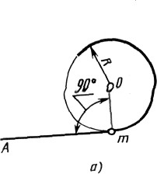
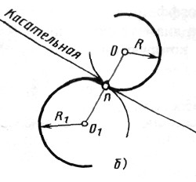
- Для сопряжения двух дуг необходимо, чтобы центры окружностей, которым принадлежат дуги, лежали на прямой, проходящей через точку сопряжения (рисунок 2 б).
Рисунок 2 – Положения о сопряжениях а – для прямой и дуги; б – для двух дуг.

Сопряжение двух сторон угла дугой окружности и заданного радиуса
Сопряжение двух сторон угла (острого или тупого) дугой заданного радиуса выполняют следующим образом:
Параллельно сторонам угла на расстоянии, равном радиусу дуги R, проводят две вспомогательные прямые линии (рисунок 3 а, б). Точка пересечения этих прямых (точка О) будет центром дуги радиуса R, т.е. центром сопряжения. Из центра О описывают дугу, плавно переходящую в прямые — стороны угла. Дугу заканчивают в точках сопряжения n и n₁, которые являются основаниями перпендикуляров, опущенных из центра О на стороны угла. При построении сопряжения сторон прямого угла центр дуги сопряжения проще находить с помощью циркуля (рисунок 3 в). Из вершины угла А проводят дугу радиусом R, равным радиусу сопряжения. На сторонах угла получают точки сопряжения n и n₁. Из этих точек, как из центров, проводят дуги радиусом R до взаимного пересечения в точке О, являющейся центром сопряжения. Из центра О описывают дугу сопряжения.

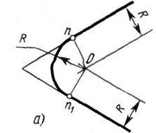
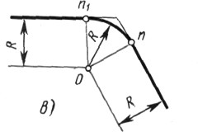
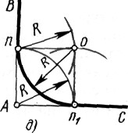
Рисунок 3 – Сопряжения углов
а
б
в
а – острого; б – тупого; в – прямого.

Сопряжение прямой с дугой окружности
Сопряжение прямой с дугой окружности может быть выполнено с помощью дуги с внутренним касанием (рисунок 4 б) и дуги с внешним касанием (рисунок 4 а).
Для построения сопряжения внешним касанием проводят окружность радиуса R и прямую АВ. Параллельно заданной прямой на расстоянии, равном радиусу r (радиус сопрягающей дуги), проводят прямую ab. Из центра О проводят дугу окружности радиусом, равным сумме радиусов R и r, до пересечения ее с прямой ab в точке О1. Точка О1 является центром дуги сопряжения.
Точку сопряжения с находят на пересечении прямой ОО1 с дугой окружности радиуса R. Точка сопряжения С₁ является основанием перпендикуляра, опущенного из центра О1 на данную прямую АВ. С помощью аналогичных построений могут быть найдены точки О2, С₂, С₃.
На рисунке 6 б выполнено сопряжение дуги радиуса R с прямой АВ дугой радиуса r с внутренним касанием. Центр дуги сопряжения О1 находится на пересечении вспомогательной прямой, проведенной параллельно данной прямой на расстоянии r, с дугой вспомогательной окружности, описанной из центра О радиусом, равным разности R-r. Точка сопряжения является основанием перпендикуляра, опущенного из точки О1 на данную прямую. Точку сопряжения с находят на пересечении прямой ОО1 с сопрягаемой дугой.

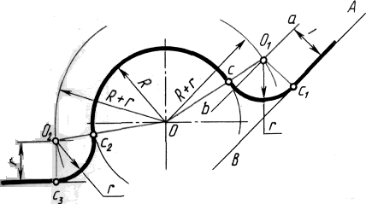
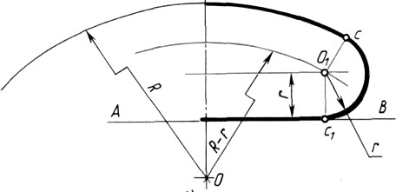
а б
Рисунок 4 – Сопряжение дуги с прямой
а – с внешним касанием; б – с внутренним касанием.

Сопряжение дуги с дугой
Сопряжение двух дуг окружностей может быть внутренним, внешним и смешанным.
При внутреннем сопряжении центры О и О1 сопрягаемых дуг находятся внутри сопрягающей дуги радиуса R (рисунок 5 а).
При внешнем сопряжении сопрягаемых дуг радиусов R₁ и R₂ находятся вне сопрягающей дуги радиуса R (рисунок 5 б).

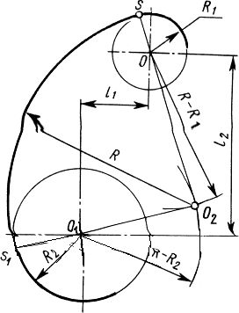
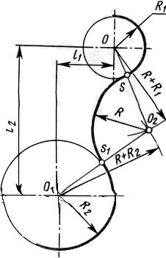
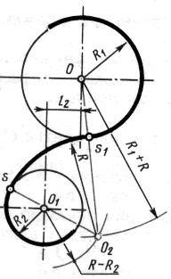
При смешанном сопряжении центр О1 одной из сопрягаемых дуг лежит внутри сопрягающей дуги радиуса R, а центр О другой сопрягаемой дуги вне ее (рисунок 5 в).
а б в Рисунок 5 – Сопряжения дуг
а – внутреннее; б – внешнее; в – смешанное.
При вычерчивании контуров сложных деталей важно уметь распознавать в плавных переходах те или иные виды сопряжений и уметь их вычерчивать.
Для приобретения навыков в построении сопряжений выполняют упражнения по вычерчиванию контуров сложных деталей. Для этого необходимо определить порядок построения сопряжений и только после этого приступать к их выполнению.

Практическое занятие №7
по дисциплине «Инженерная графика» для специальности 13.02.03

Вычерчивание контуров технических деталей Цель работы: изучить правила построения уклона и конусности.
ЗАДАНИЕ: На чертежной бумаге формата А4 вычертить контуры детали на построение уклона и конусности, выбранных из вариантов, представленных в таблице.
ФОРМА ОТЧЕТА: Защита выполненной работы.

Для получения уклона через заданную точку нужно построить прямоугольный треугольник с одной из вершин в заданной точке К так, как это показано на рис.3.1.
Отношение катетов должно соответствовать отношению, указанному в обозначении уклона.
Построение конусности при заданной высоте L и диаметре D одного из оснований можно выполнить графически следующим образом: построить на заданной оси вспомогательный конус, у которого произвольно взятое основание а укладывается в высоте столько раз, сколько задано в обозначении конусности. Затем провести образующие искомого конуса параллельно образующим вспомогательного конуса через концы заданного диаметра, как показано на рис.3.2.

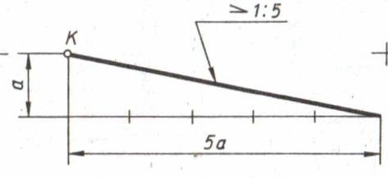
Рис. 3.1- построение уклона 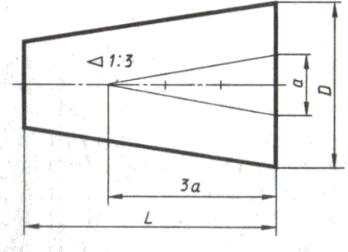
Рис. 3.2- построение конусности

Конусность можно рассчитать по формуле
К=D/l, где D – диаметр основания конуса,l – высота.
Если конус усеченный, то конусность рассчитывается как отношение разности диаметров усеченного конуса к его высоте. В случае усечѐнного конуса, формула конусности будет иметь вид:
К = (D-d)/ l

Обозначение конусности на чертеже
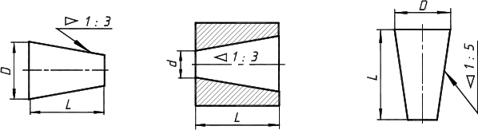
рис. 3.3- обозначение конусности
Варианты заданий к выполнению графической работы
Таблица 3.1
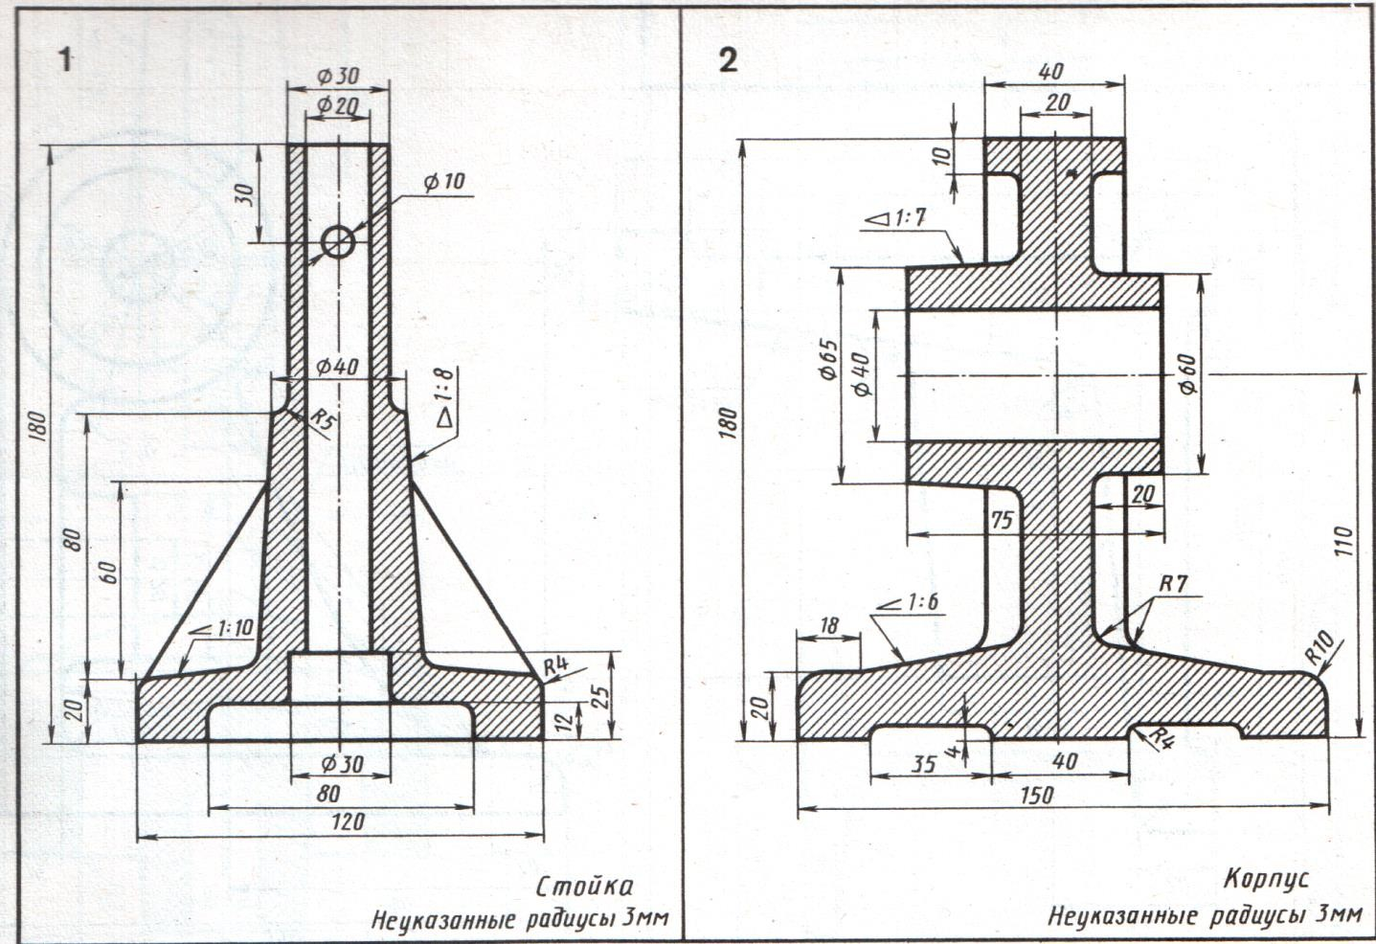

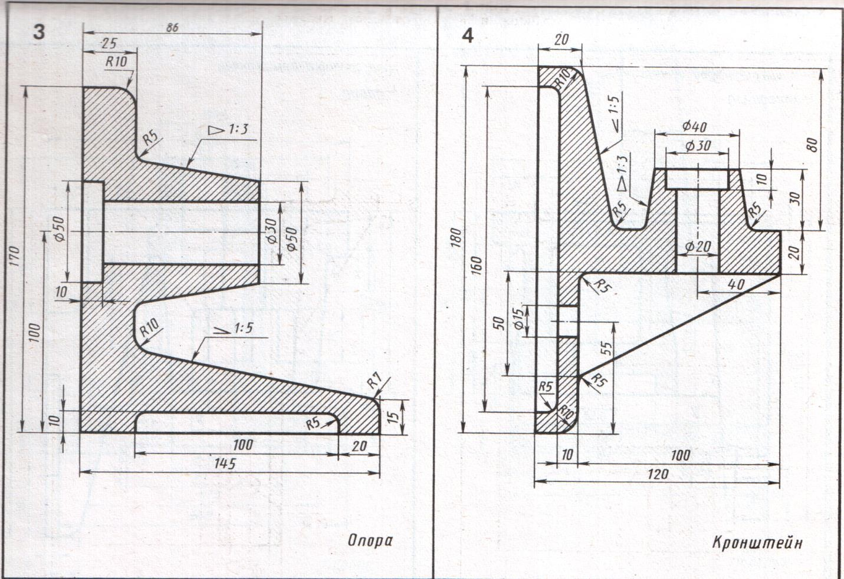

Практическое занятие №8
по дисциплине «Инженерная графика» для специальности 13.02.03

Построение комплексных чертежей и фронтальной диметрической проекции точки Цель работы: изучить основы начертательной геометрии.
ЗАДАНИЕ: На чертежной бумаге формата А4 построить комплексный чертеж и фронтальную диметрическую проекцию точки.
ФОРМА ОТЧЕТА: Защита выполненной работы.

Основы начертательной геометрии.

Проекция (от лат.) - бросать, отбрасывать тень. Проецирование - это процесс построения проекции (изображения) реального объекта на плоскости листа.

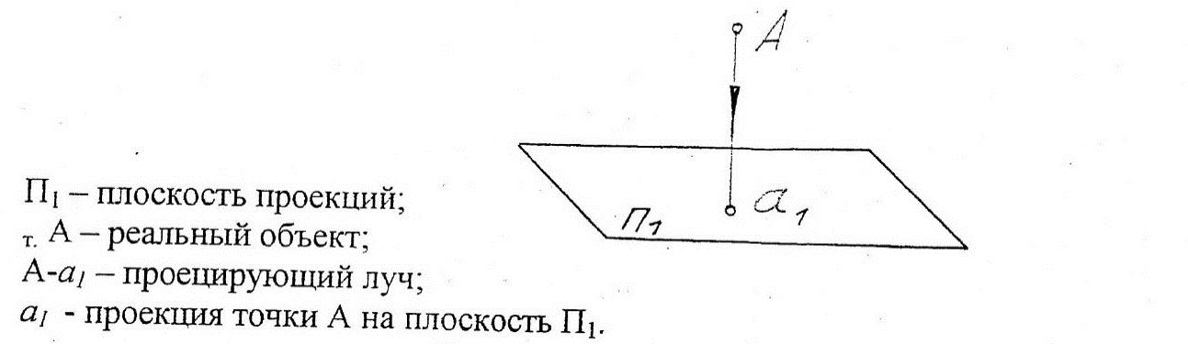
Виды проецирования:
- Центральное проецирование - проецирующие лучи исходят из одной точки, т.о. проекция больше или меньше реального объекта, но не ровна ему. Этот вид проецирования используют в рисовании и архитектурно-строительном черчении.
- Параллельное проецирование - проецирующие лучи параллельны друг другу, т.о. проекция
равна объекту.
  - Параллельное косоугольное проецирование - проецирующие лучи падают на плоскость проекций под углом отличным от 90°,поэтому проекция смещается относительно объекта. Этот вид проецирования используют при построении некоторых аксонометрических проекций.
- Параллельное прямоугольное проецирование - проецирующие лучи падают на плоскость
проекций под углом 90°, поэтому проекция располагается строго под объектом. Это основной вид проецирования!

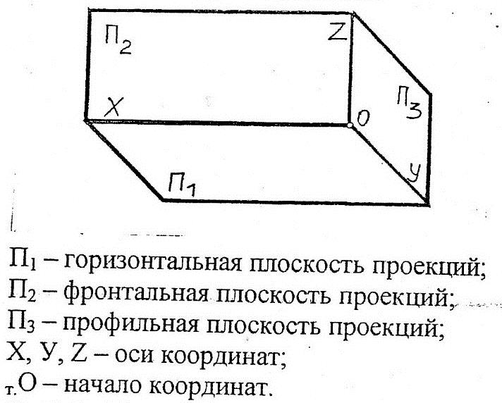
Любой объект на плоскости листа можно изобразить двумя способами: 1 способ - Комплексный чертѐж
2 способ - Аксонометрическая проекция

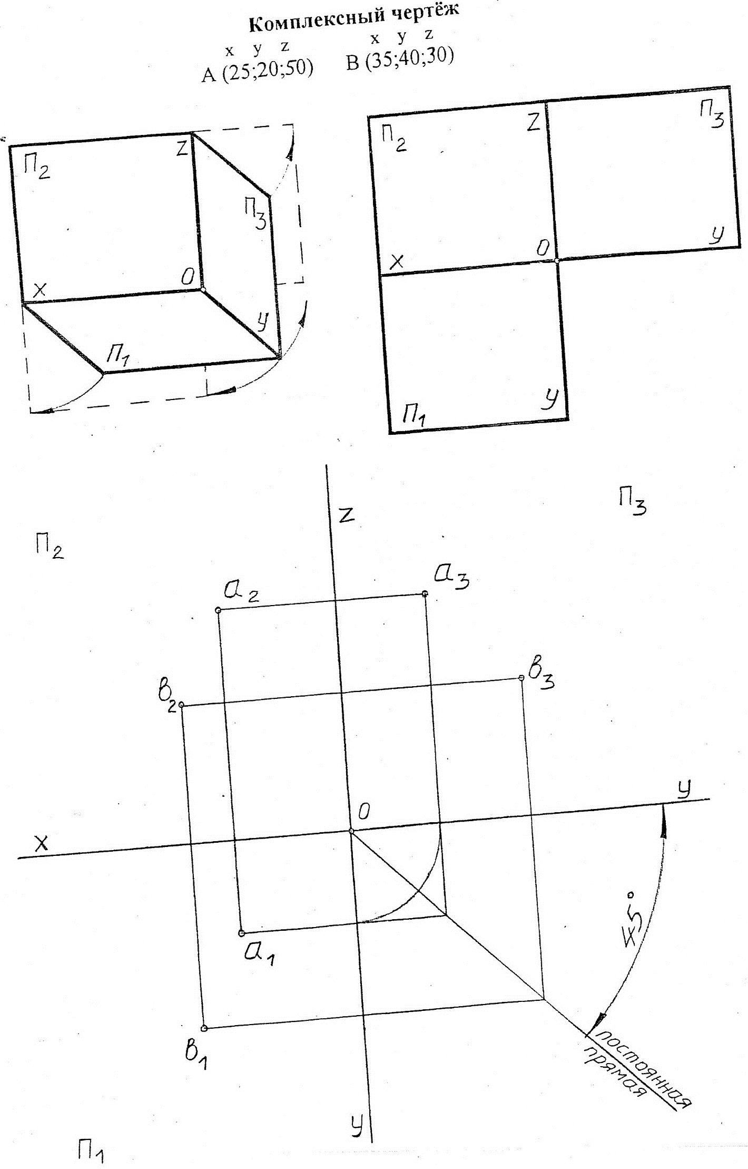

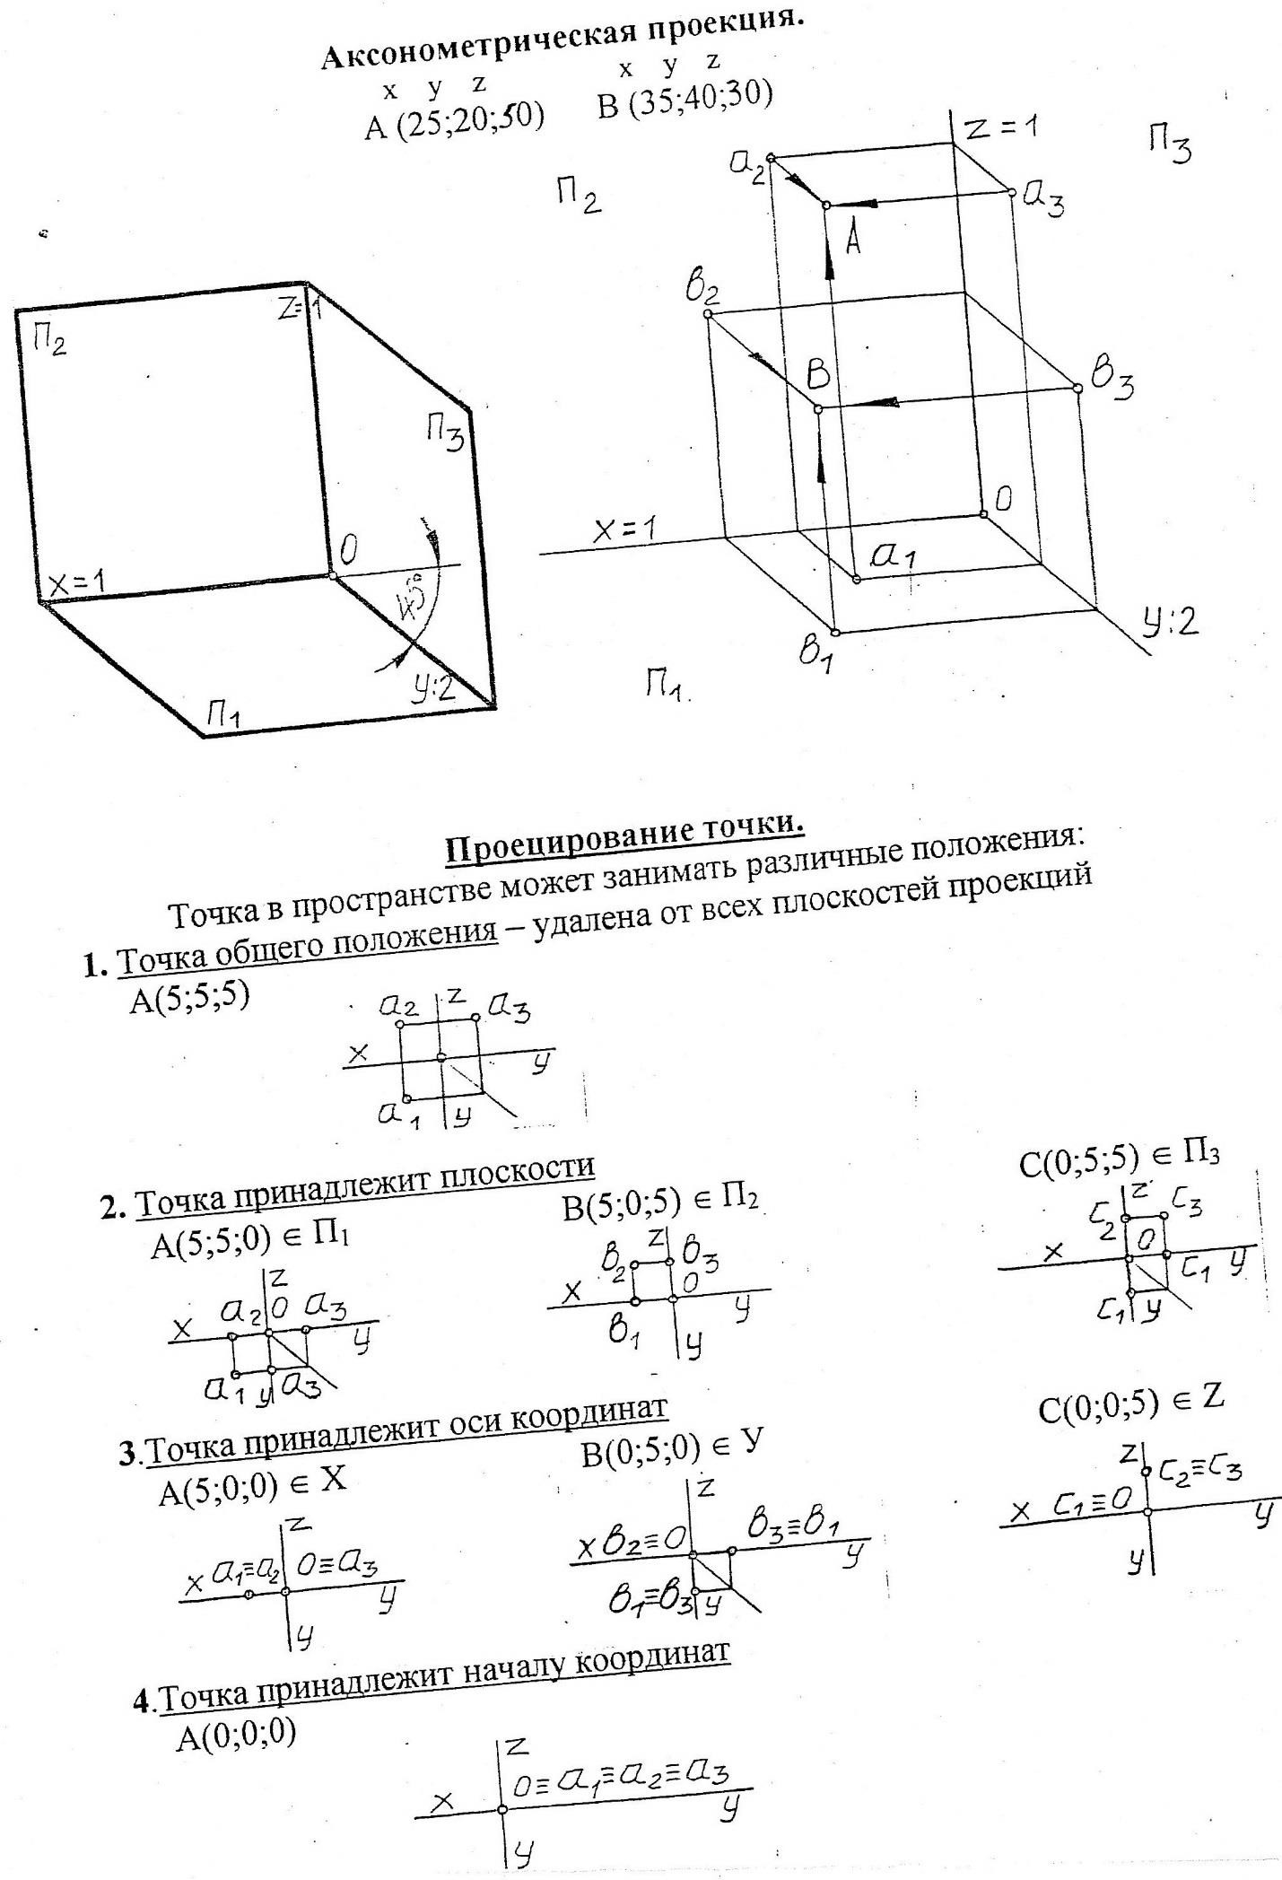

Практическое занятие №9
по дисциплине «Инженерная графика» для специальности 13.02.03

Проецирование прямой. Комплексный чертеж и аксонометрия прямой.

Цель работы: изучить основы проецирования прямой.

ЗАДАНИЕ: На чертежной бумаге формата А4 построить комплексный чертеж и аксонометрию прямой.
ФОРМА ОТЧЕТА: Защита выполненной работы.
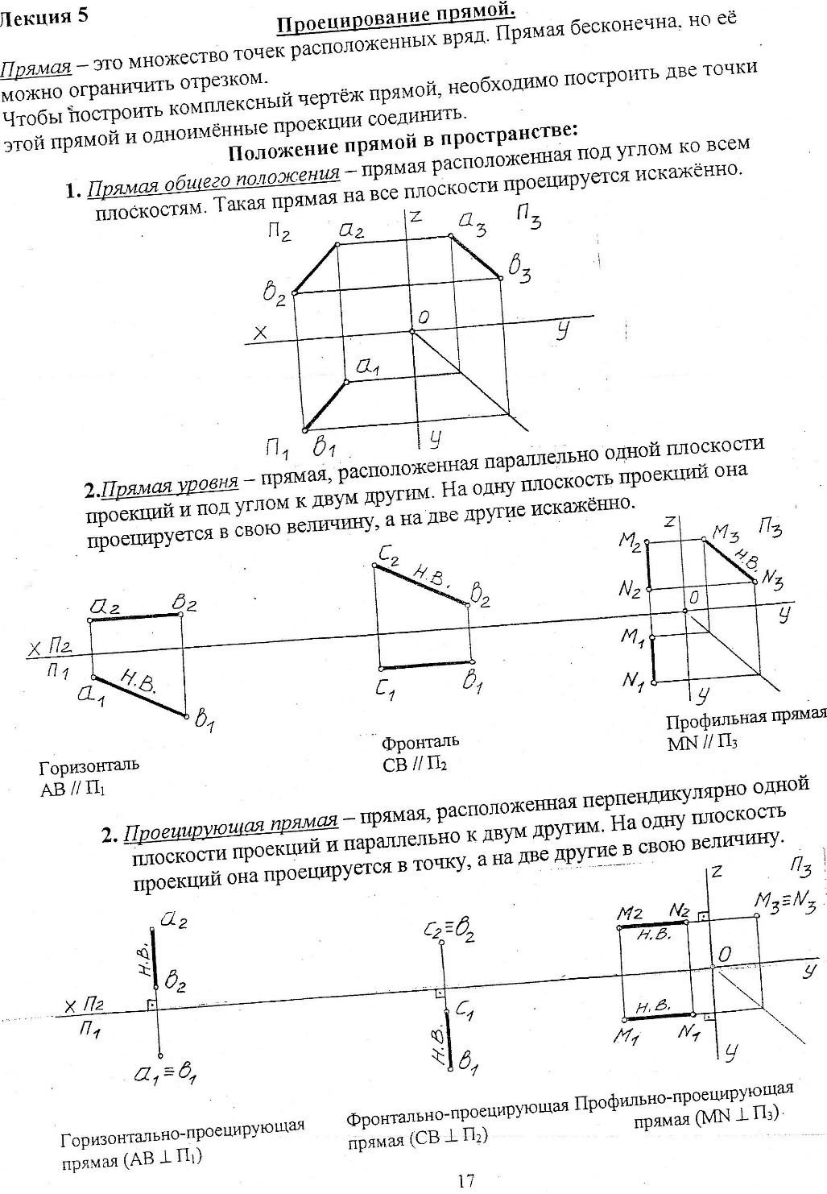

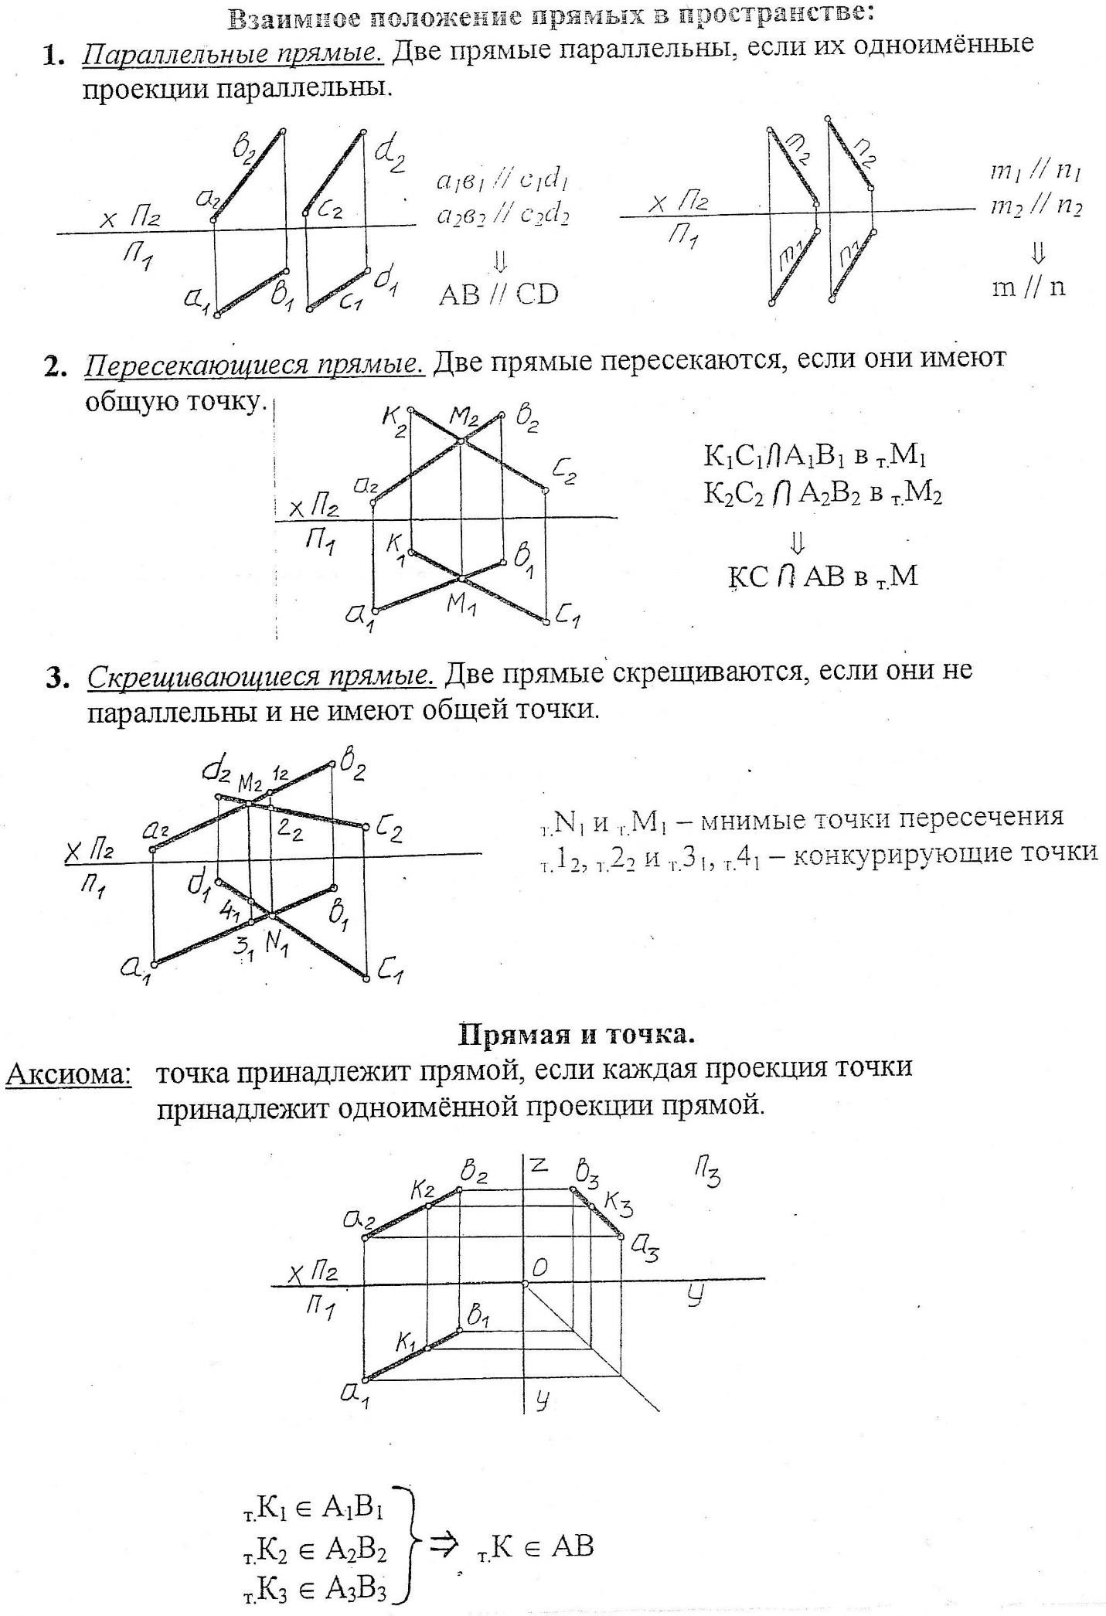

Практическое занятие №10
по дисциплине «Инженерная графика» для специальности 13.02.03

Проецирование плоскости. Положение плоскости в пространстве относительно плоскостей проекций.

Цель работы: изучить основы проецирования плоскости.

ЗАДАНИЕ: На чертежной бумаге формата А4 изобразить положение плоскости в пространстве относительно плоскостей проекций.
ФОРМА ОТЧЕТА: Защита выполненной работы.
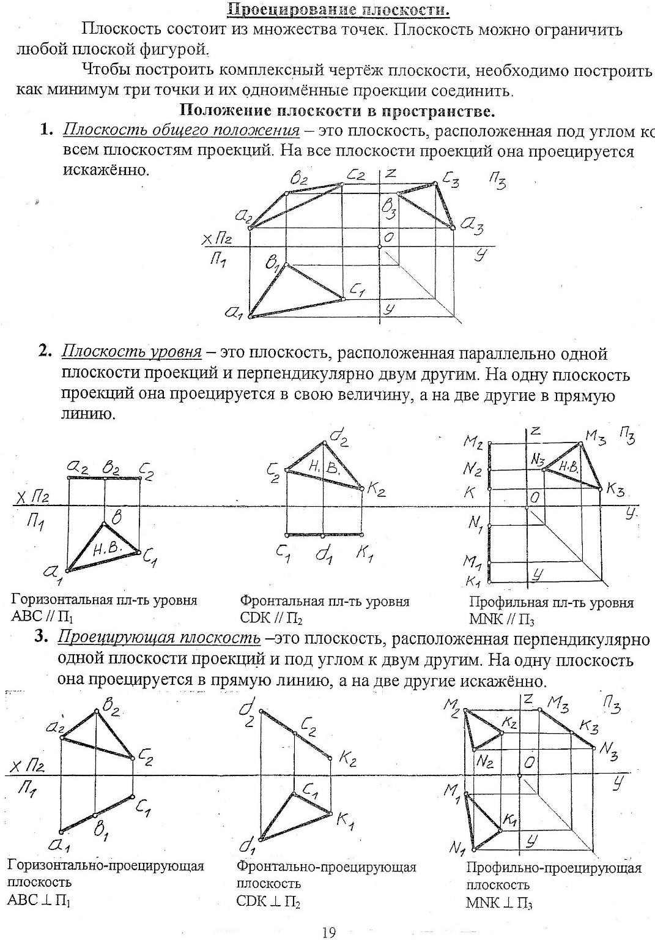

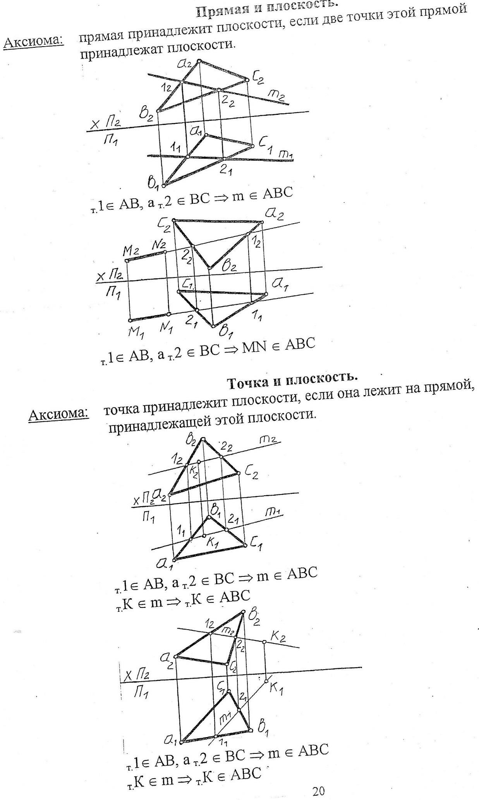

Практическое занятие №11
по дисциплине «Инженерная графика» для специальности 13.02.03

Виды аксонометрических проекций. Оси, коэффициенты искажения.
Аксонометрические проекции плоских фигур.

Цель работы: изучить виды аксонометрических проекций.

ЗАДАНИЕ: На чертежной бумаге формата А3 изобразить аксонометрическую проекцию плоской фигуры.
ФОРМА ОТЧЕТА: Защита выполненной работы.
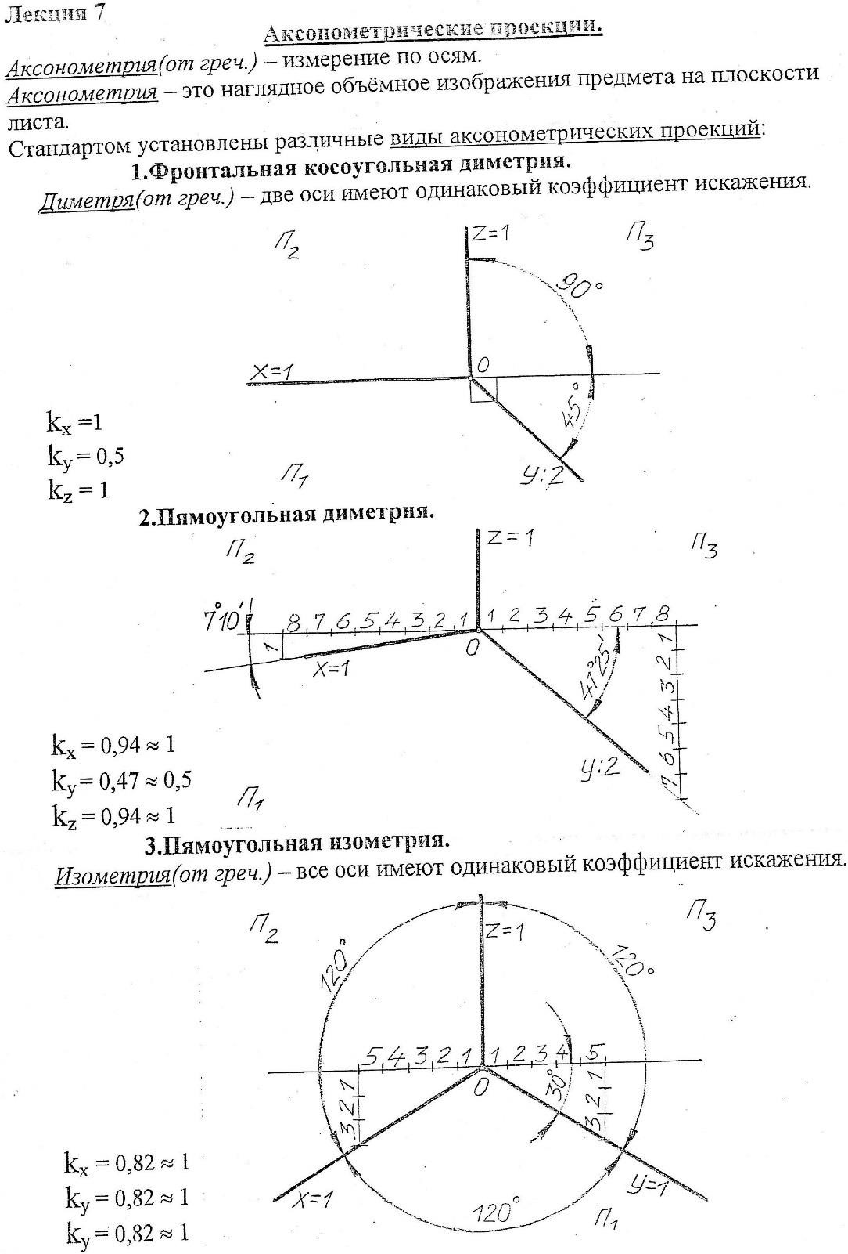

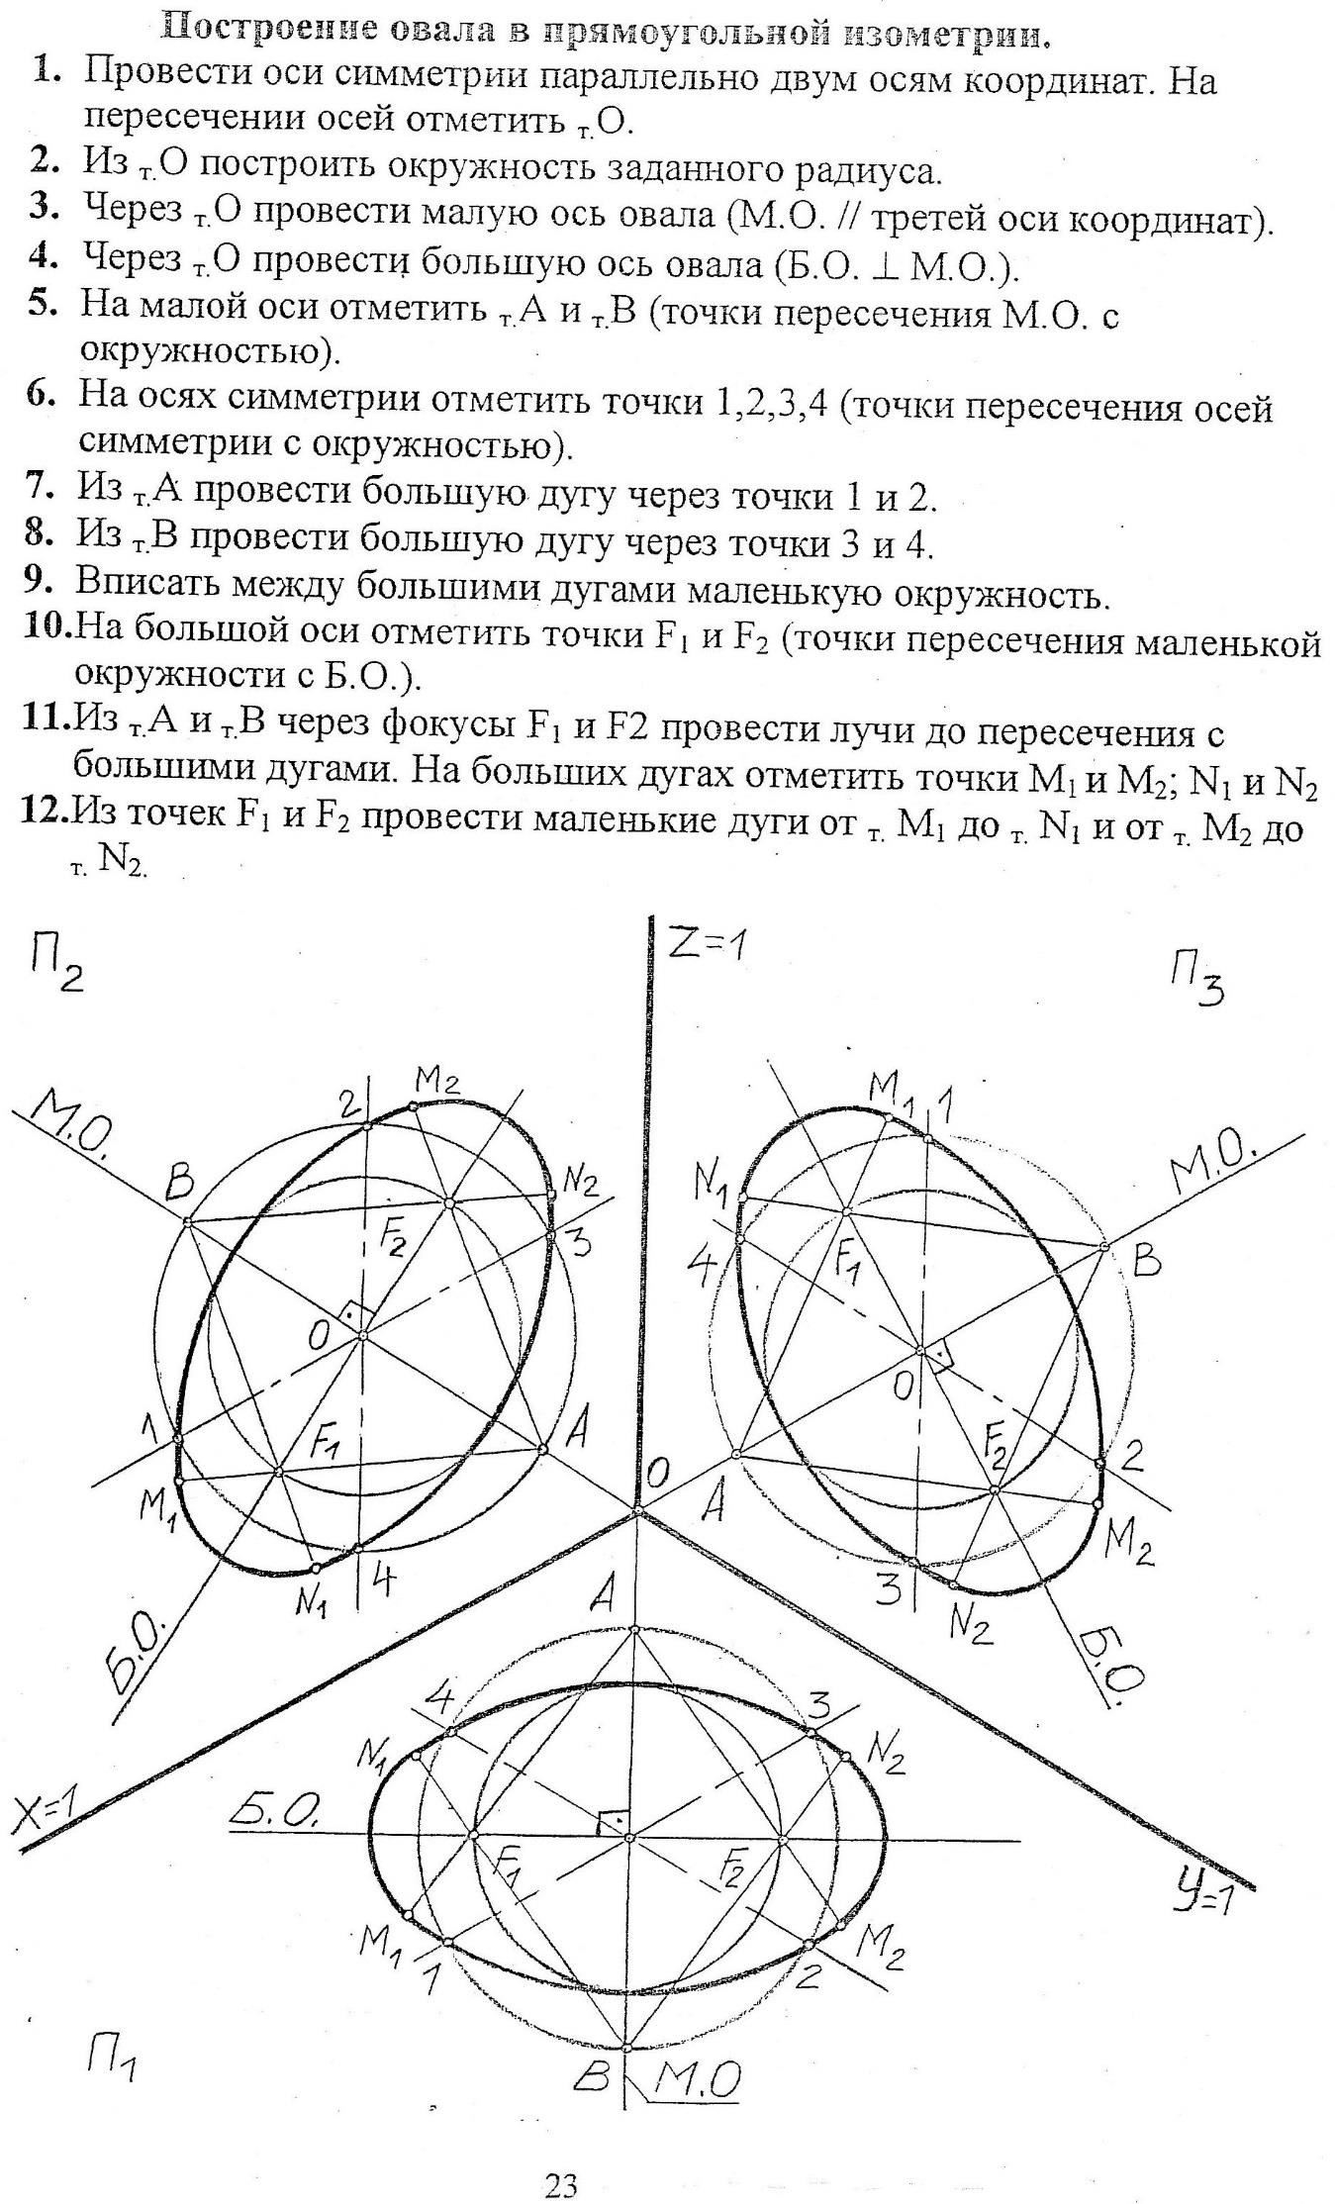

Практическое занятие №12
по дисциплине «Инженерная графика» для специальности 13.02.03

Аксонометрические проекции простых геометрических тел.

Цель работы: научиться строить аксонометрические проекции геометрического тела.

ЗАДАНИЕ: На чертежной бумаге формата А3 изобразить аксонометрическую проекцию геометрического тела.
ФОРМА ОТЧЕТА: Защита выполненной работы.
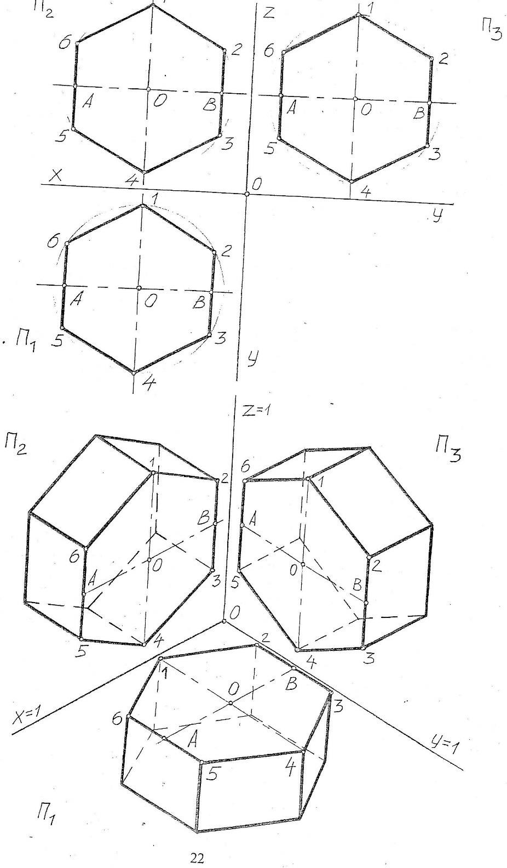

Практическое занятие №13
по дисциплине «Инженерная графика» для специальности 13.02.03

Проецирование геометрических тел (призма, пирамида, цилиндр, конус) на 3 плоскости проекций. Построение точек на поверхностях этих тел.

Цель работы: научиться находить проекции точек на поверхности геометрических тел.

ЗАДАНИЕ: На чертежной бумаге формата А3 изобразить три проекции призмы, пирамиды, цилиндра, конуса.
ФОРМА ОТЧЕТА: Защита выполненной работы.
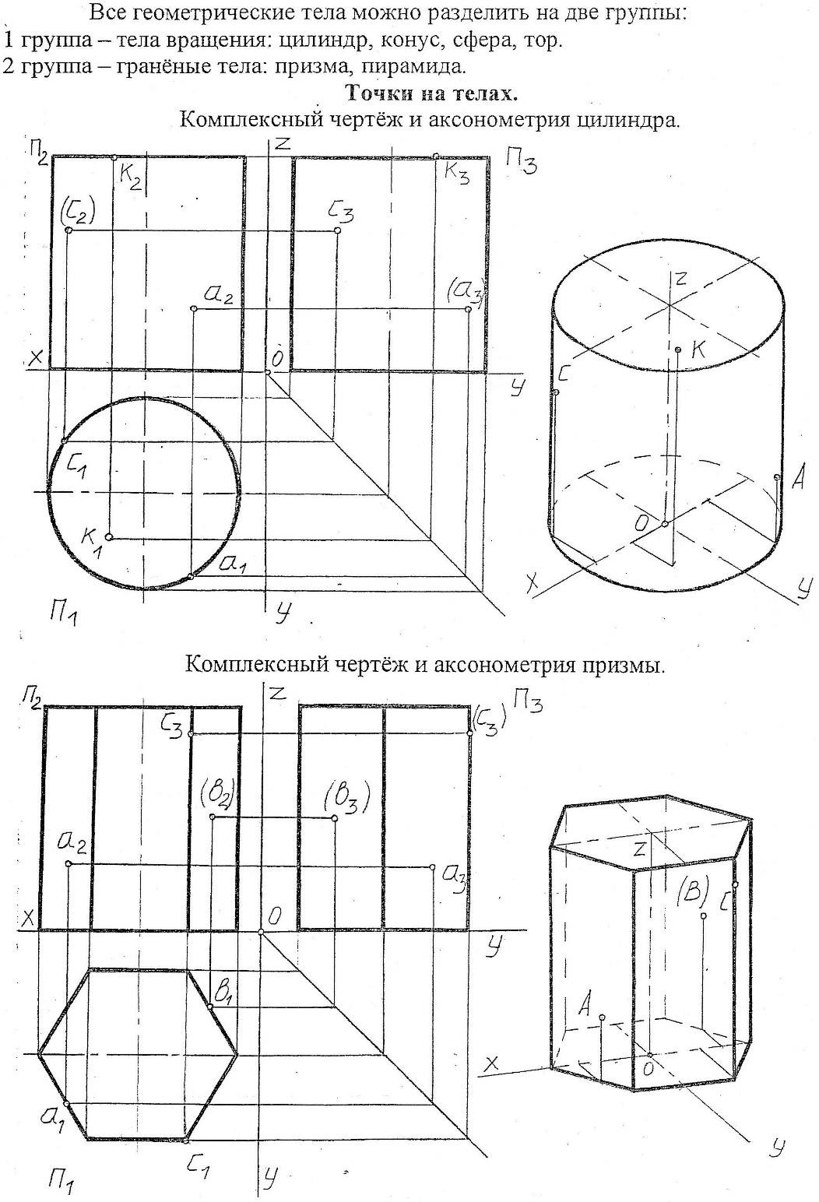

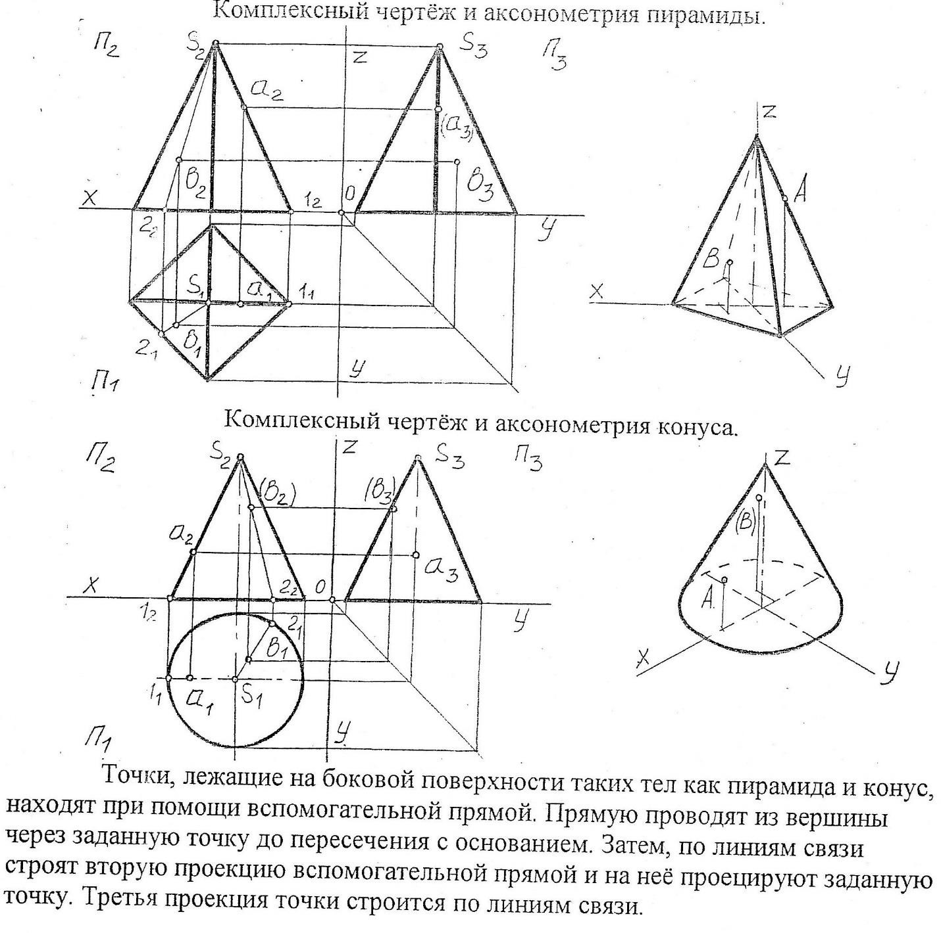

Практическое занятие №14
по дисциплине «Инженерная графика» для специальности 13.02.03

Комплексные чертежи группы геометрических тел и моделей.

Цель работы: научиться строить комплексный чертеж группы геометрических тел.

ЗАДАНИЕ: На чертежной бумаге формата А3 изобразить комплексный чертеж группы геометрических тел.
ФОРМА ОТЧЕТА: Защита выполненной работы.

Работа над чертежом ведѐтся в следующем порядке:
- Проанализировать задание: определить, из каких геометрических тел состоит заданная группа.
- Перечертить фронтальную и горизонтальную проекции по заданным размерам.
- Построить профильную проекцию группы геометрических тел. При выполнении этого этапа работы следует обратить внимание на следующие аспекты:
- профильная проекция располагается на одном уровне с фронтальной;
- горизонтальная проекция находится точно под фронтальной;
-расстояния между фронтальной и горизонтальной, как и между фронтальной и профильной проекциями должны быть одинаковыми (примерно 20-30 мм);
- для упрощения построения профильной проекции рекомендуется в нижней правой четверти чертежа провести вспомогательную прямую под углом 45 из точки пересечения осей Y и Y1, перенести на неѐ горизонтальными прямыми характерные точки каждого геометрического тела, затем вертикальными прямыми отобразить их на основании профильной проекции;
-высота каждого геометрического тела на профильной проекции определяется их высотой на фронтальной проекции ( проводятся горизонтальные прямые от фронтальной к профильной проекции);
-невидимые линии геометрических тел должны быть показаны штриховыми линиями.
- Удалить вспомогательные линии построения, нанести размеры, выполнить обводку.

ЗАДАНИЕ.
Построить в трех проекциях геометрические тела (на чертеже сверху). Найти проекции точек, расположенных на их поверхностях.

Построить в трех проекциях группу геометрических тел, взаимное расположение которых представлено на горизонтальной проекции и изометрической проекции.

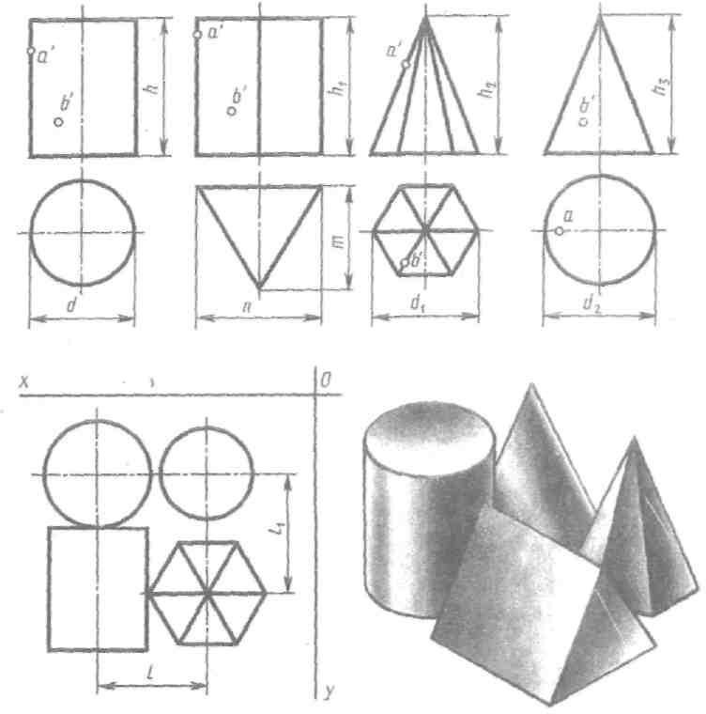

Исходные данные

№ варианта | Размеры, мм
 | d | d1 | d2 | h | h1 | h2 | h3 | n | m | l | l1
1 | 50 | 40 | 60 | 50 | 60 | 55 | 75 | 60 | 60 | 60 | 55
2 | 60 | 60 | 60 | 70 | 70 | 70 | 70 | 50 | 50 | 60 | 95
3 | 60 | 60 | 50 | 60 | 50 | 70 | 60 | 60 | 60 | 60 | 65
4 | 40 | 50 | 40 | 50 | 60 | 60 | 60 | 60 | 40 | 80 | 50
5 | 40 | 40 | 40 | 70 | 60 | 60 | 70 | 50 | 50 | 80 | 60
6 | 50 | 40 | 50 | 70 | 60 | 70 | 60 | 60 | 40 | 85 | 70

Практическое занятие №15
по дисциплине «Инженерная графика» для специальности 13.02.03

Понятие о сечениях. Сечение тел проецирующими плоскостями.

Цель работы: освоить основные понятия о сечении тел проецирующими плоскостями.

ЗАДАНИЕ: На чертежной бумаге формата А3 изобразить комплексный чертеж и аксонометрию усеченного тела.
ФОРМА ОТЧЕТА: Защита выполненной работы.

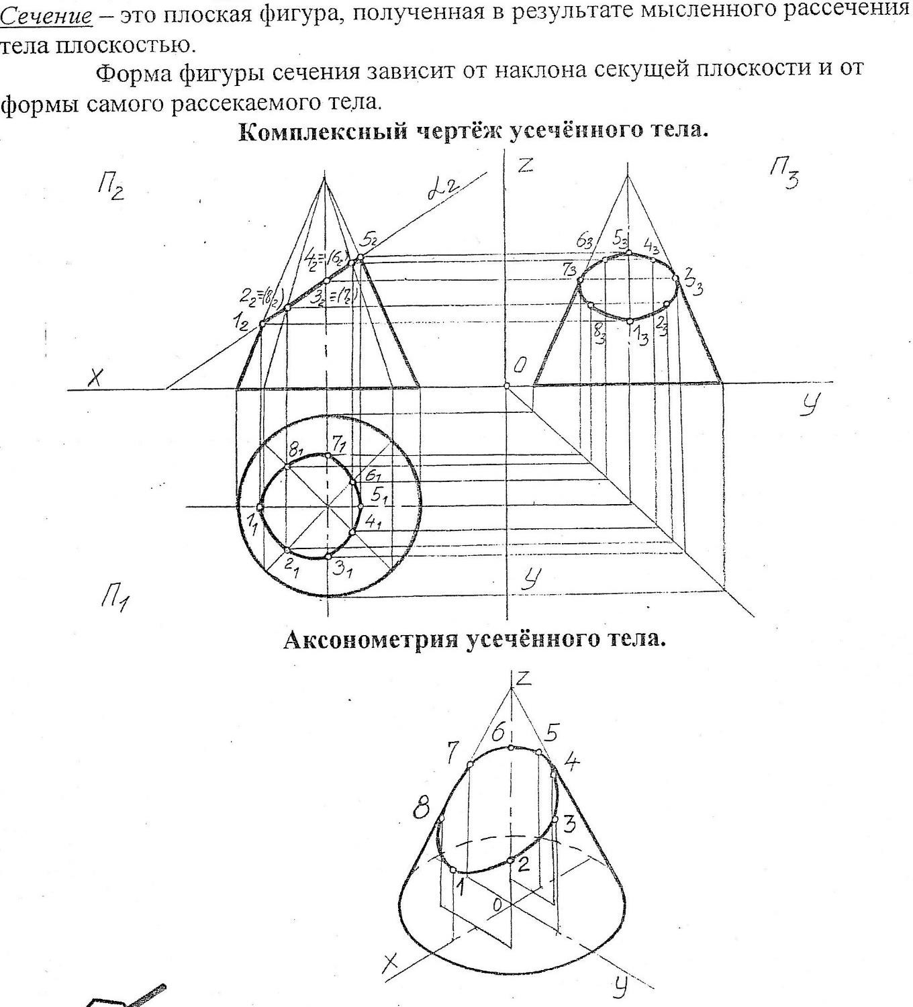

Практическое занятие №16
по дисциплине «Инженерная графика» для специальности 13.02.03

Построение комплексного чертежа и аксонометрической проекции простого геометрического тела (многогранника или тела вращения), усеченного проецирующей плоскостью.

Цель работы: освоить основные понятия о сечении тел проецирующими плоскостями.

ЗАДАНИЕ: На чертежной бумаге формата А3 построить в трех проекциях комплексный чертѐж геометрического тела, усечѐнного проецирующей плоскостью, и развѐртку его поверхности.
ФОРМА ОТЧЕТА: Защита выполненной работы.

Выполнение комплексных чертежей усечѐнных геометрических тел начинается с построения комплексных чертежей целых геометрических тел (призмы, пирамиды, цилиндра и конуса).
На рисунках приведено пересечение геометрических тел фронтально-проецирующей плоскостью. Для построения развѐртки необходимо знать действительную величину каждого ребра (образующей) геометрического тела, которые можно определить по комплексному чертежу (фронтальная и профильная проекции).
Действительная величина контура сечения, необходимая для построения развѐртки, может быть найдена различными способами (способ перемены плоскостей проекций, способ совмещения).
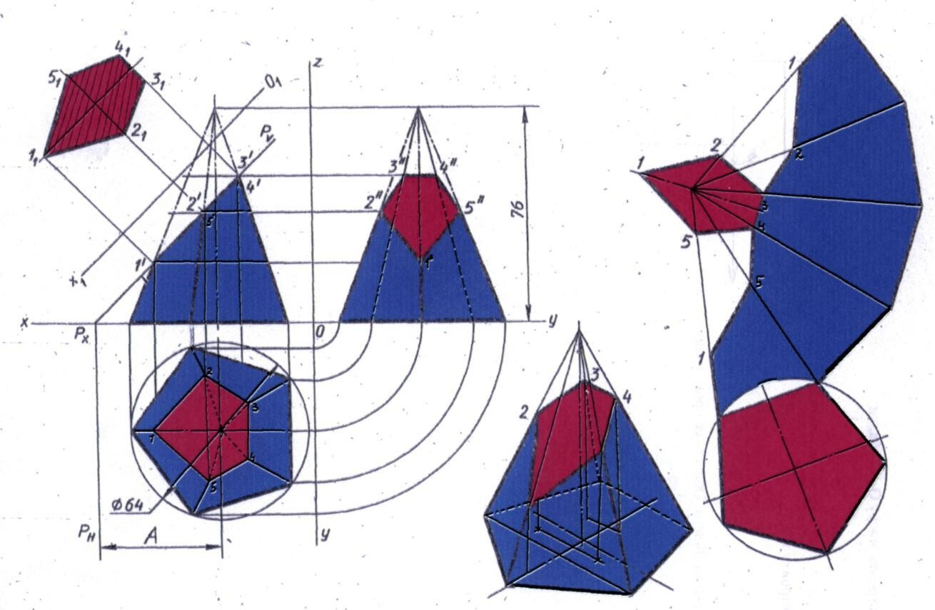

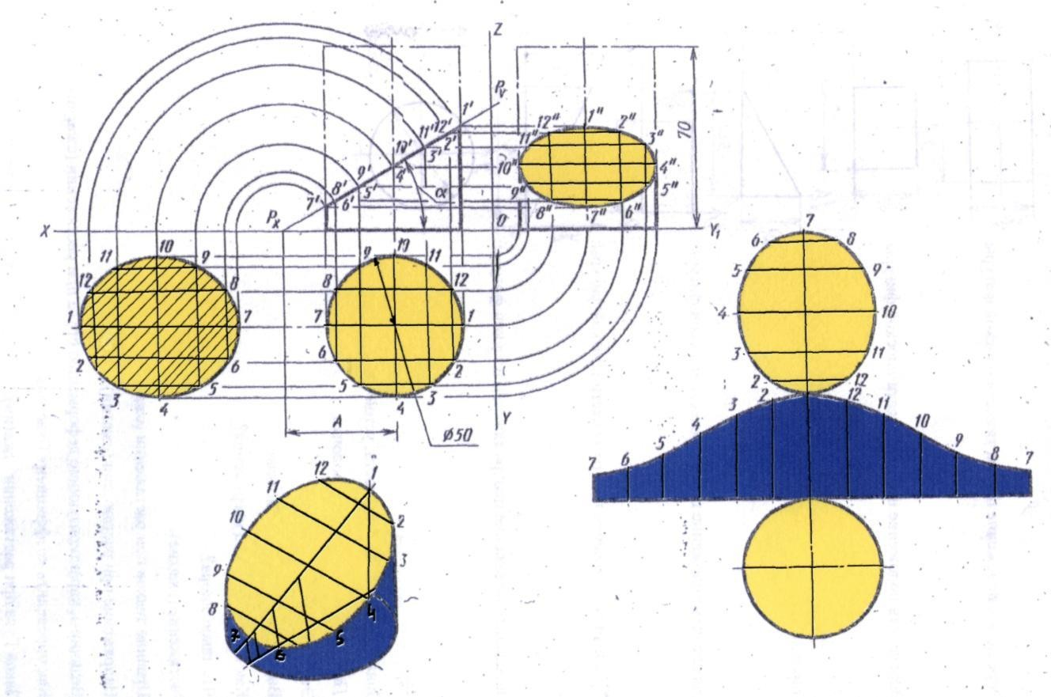
Порядок выполнения
Задание выполняется на двух форматах А3. Все линии сначала проводятся тонкими (толщиной от s/3 до s/2), а затем производится обводка. Толщина основной линии - s. На учебных чертежах сплошную основную толстую линию выполняют обычно толщиной s = 0,8…1 мм. Все надписи выполняются шрифтом.
- Начертить внутреннюю рамку и рамку основной надписи.
- Построить комплексный чертѐж целого геометрического тела.
- Задать положение секущей плоскости. Построить фронтальную, горизонтальную и профильную проекции фигуры сечения.
- Определить действительный вид фигуры сечения.
- Построить развѐртку усечѐнного геометрического тела.
- Произвести обводку чертежа, проставить размеры.
- Заполнить основную надпись.
- Провести самоконтроль чертежа.

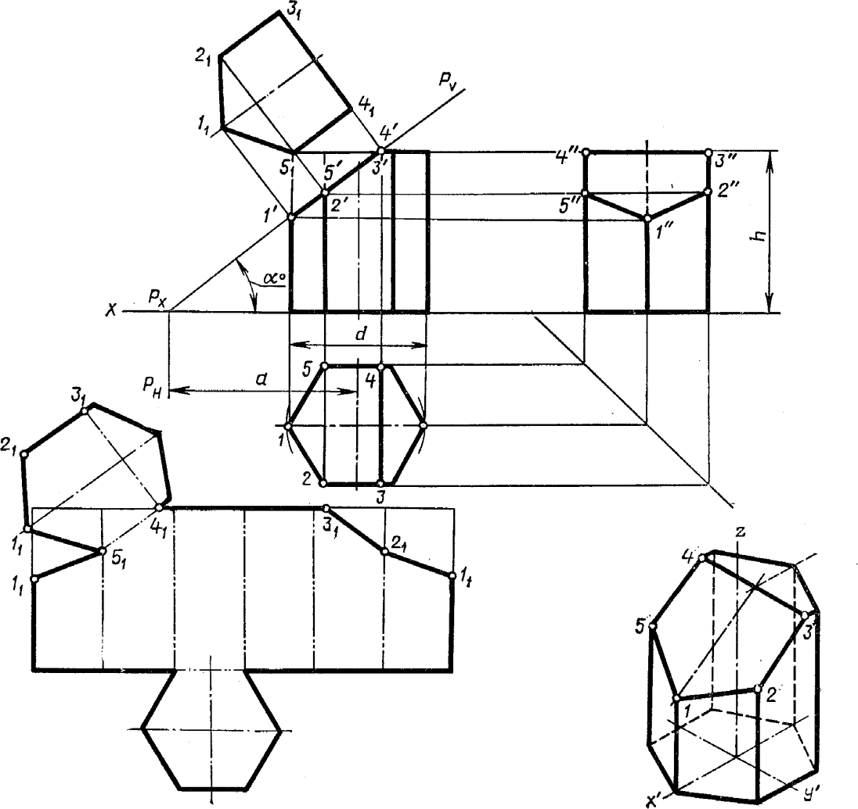

Обозначение | Номер варианта
 | 1 | 2 | 3 | 4 | 5 | 6 | 7 | 8 | 9 | 10 | 11 | 12 | 13 | 14 | 15
d | 50 | 55 | 60 | 50 | 56 | 60 | 52 | 55 | 60 | 54 | 55 | 62 | 50 | 56 | 60
h | 55 | 60 | 65 | 56 | 62 | 65 | 55 | 60 | 70 | 56 | 62 | 65 | 55 | 60 | 70
a | 37 | 60 | 46 | 38 | 66 | 42 | 36 | 66 | 35 | 38 | 65 | 40 | 37 | 60 | 35
a° | 45 | 30 | 45 | 45 | 30 | 45 | 45 | 30 | 45 | 45 | 30 | 45 | 45 | 30 | 45

Практическое занятие №17
по дисциплине «Инженерная графика» для специальности 13.02.03

Построение комплексного чертежа модели по двум данным или по аксонометрии.

Цель работы: научиться строить комплексный чертеж модели по двум заданным или по аксонометрии.

ЗАДАНИЕ: На чертежной бумаге формата А3 построить в трех проекциях комплексный чертѐж модели.
ФОРМА ОТЧЕТА: Защита выполненной работы.

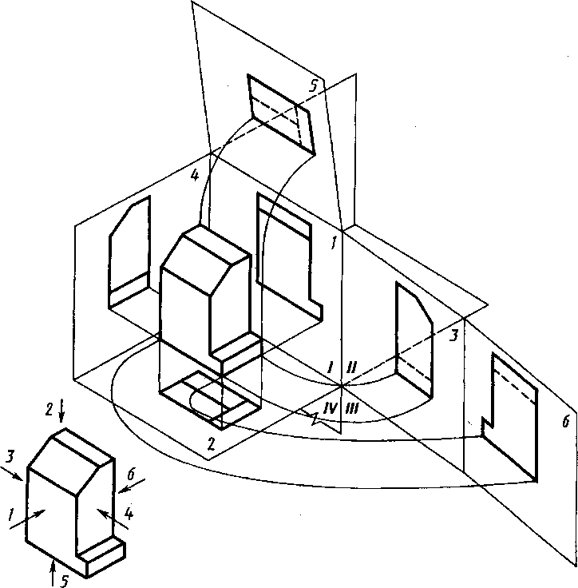
Предметы на технических чертежах изображают по методу прямоугольного проецирования на шесть граней пустотелого куба.. При этом предполагается, что изображаемый предмет расположен между наблюдателем и соответствующей гранью куба (см. рис.1). Грани куба принимаются за основные плоскости проекций. Имеются шесть основных плоскостей проекций: две фронтальных-1 и 6 ( вид спереди или главный вид, вид сзади),две горизонтальных -2 и 5 (вид сверху и вид снизу), две профильных -3 и 4 (вид слева и вид справа). Основные плоскости проекций совмещаются в одну плоскость вместе с полученными на них изображениями.
Изображение на фронтальной плоскости проекций принимается на чертеже в качестве
главного. Предмет располагают относительно фронтальной плоскости проекций так, чтобы изображение на ней — главное изображение — давало наиболее полное представление о форме и размерах предмета.
Предметы следует изображать в функциональном положении или в положении, удобном для их изготовления. Предметы, состоящие из нескольких частей, следует изображать в функциональном положении.
Вопрос о том, какие из основных видов следует применять на чертеже изделия, должен решаться так, чтобы при наименьшем количестве видов в совокупности с другими изображениями (местные и дополнительные виды, разрезы и сечения, выносные элементы) чертеж полностью отображал конструкцию изделия.

Порядок выполнения задания:
1) изучить ГОСТ 2.305-68, 2.307-68;
- внимательно ознакомиться с конструкцией фигуры по ее наглядному изображению и определить основные геометрические тела, из которых она состоит;
- выделить на листе бумаги соответствующую площадь для каждого вида детали;
- нанести тонко карандашом все линии видимого и невидимого контура,

мысленно расчленяя деталь на основные геометрические тела;
- нанести все необходимые выносные и размерные линии;
- проставить размерные числа на чертеже;
- заполнить основные надписи и проверить правильность всех построений;
- обвести чертеж карандашом.
Варианты задания
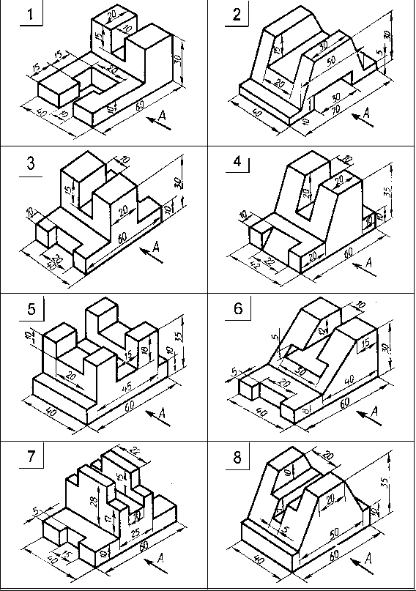

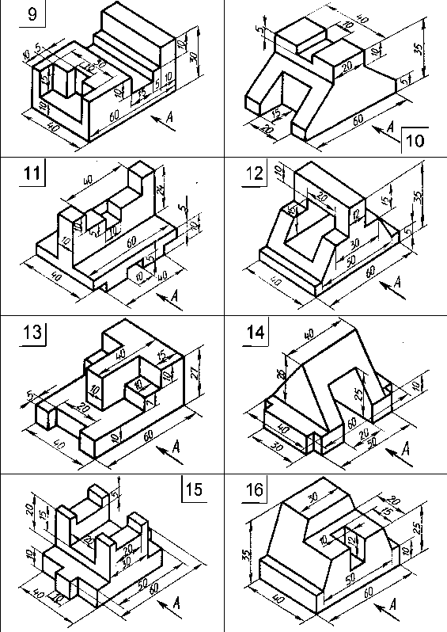

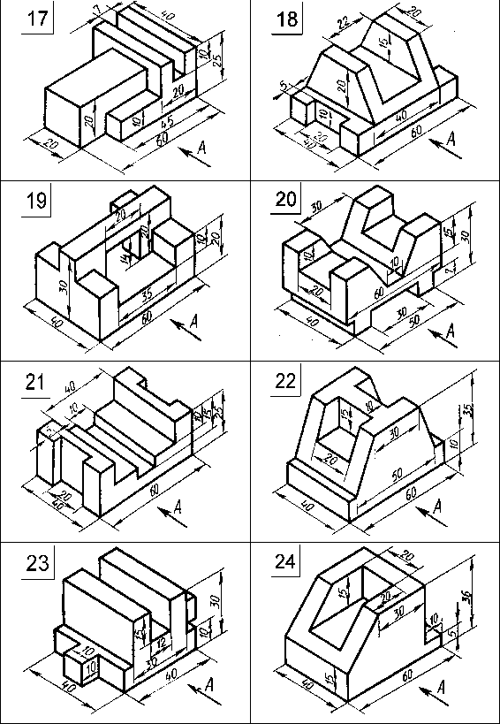

Практическое занятие №18
по дисциплине «Инженерная графика» для специальности 13.02.03

Построение аксонометрической проекции (изометрии) модели с вырезом ⁄ части. Цель работы: построить аксонометрическую проекцию модели с вырезом ⁄ части.
ЗАДАНИЕ: На чертежной бумаге формата А3 по двум данным проекциям
построить третью проекцию с применением разрезов, указанных на схеме, изометрическую проекцию учебной модели с вырезом передней четверти.
ФОРМА ОТЧЕТА: Защита выполненной работы.

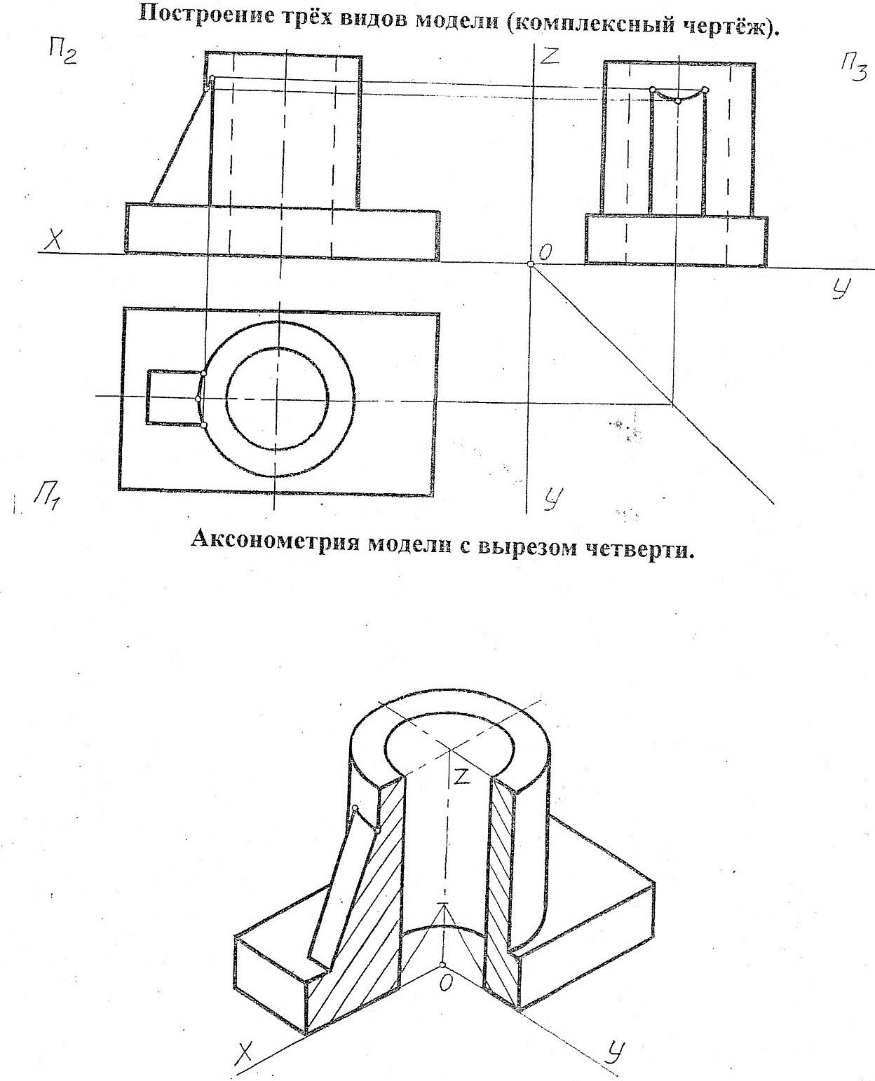

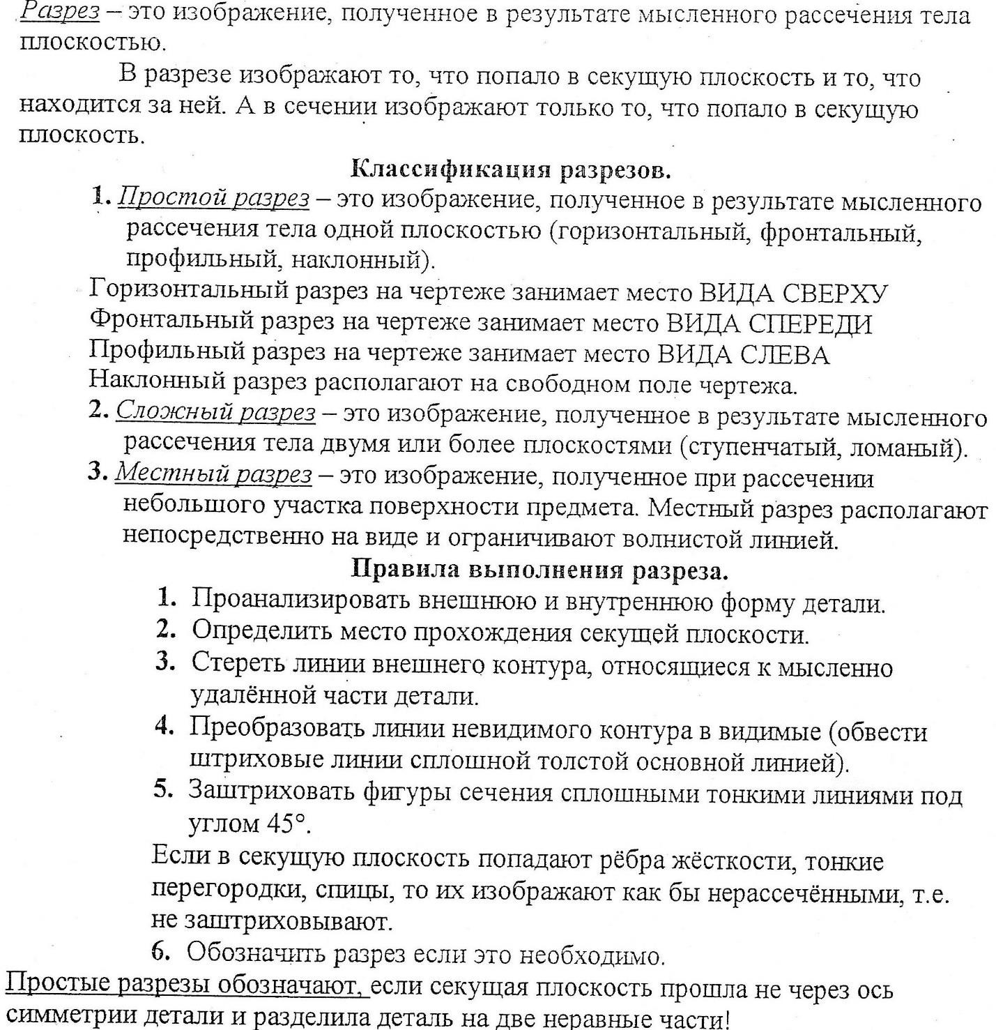
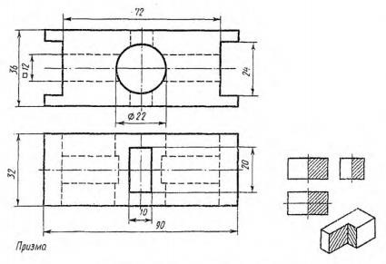

Практическое занятие №19
по дисциплине «Инженерная графика» для специальности 13.02.03

Определение и назначение технического рисунка, его отличие от чертежа.

Цель работы: освоение понятия технический рисунок.

ЗАДАНИЕ: По двум видам детали выполнить технический рисунок

ФОРМА ОТЧЕТА: Защита выполненной работы.
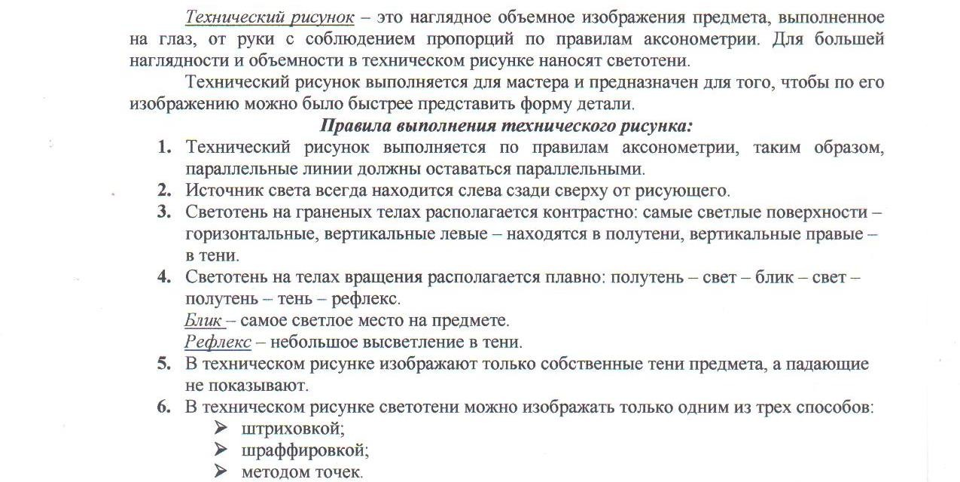
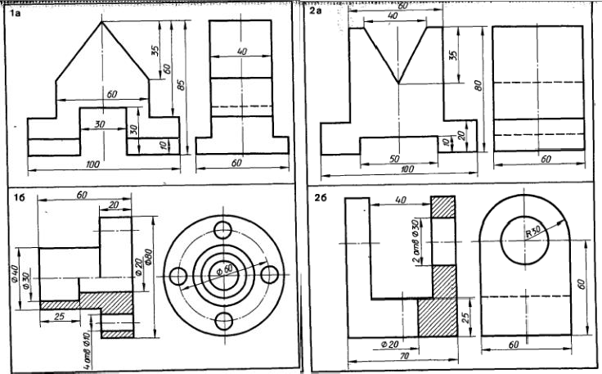

Практическое занятие №20
по дисциплине «Инженерная графика» для специальности 13.02.03

Обзор гостов. Виды изделий. Виды конструкторских документов. Классы точности и их обозначение на чертежах.

Цель работы: изучить ГОСТы, конструкторские документы, классы точности.

ЗАДАНИЕ: Вычертить приведенные линии и изображения, соблюдая указанное их расположение. Толщину линий выполнять в соответствии ГОСТ 2.303. – 68, размеры не наносить.
ФОРМА ОТЧЕТА: Защита выполненной работы.
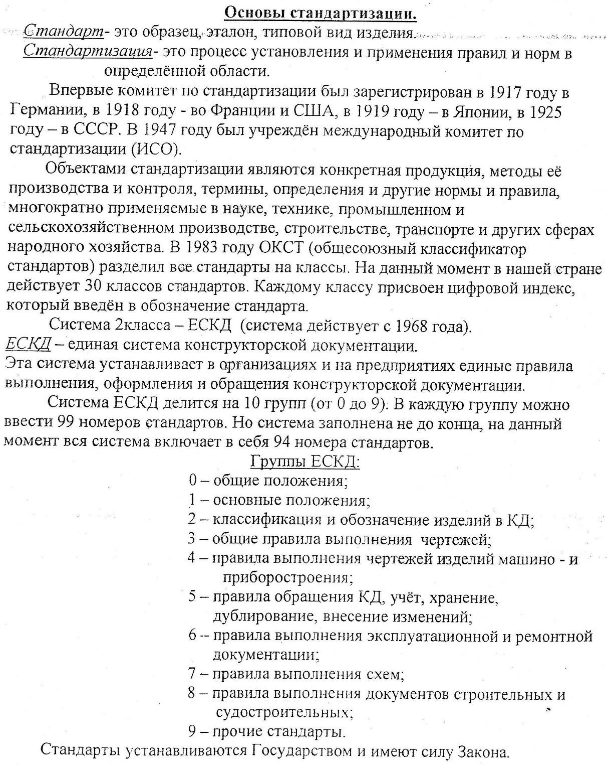

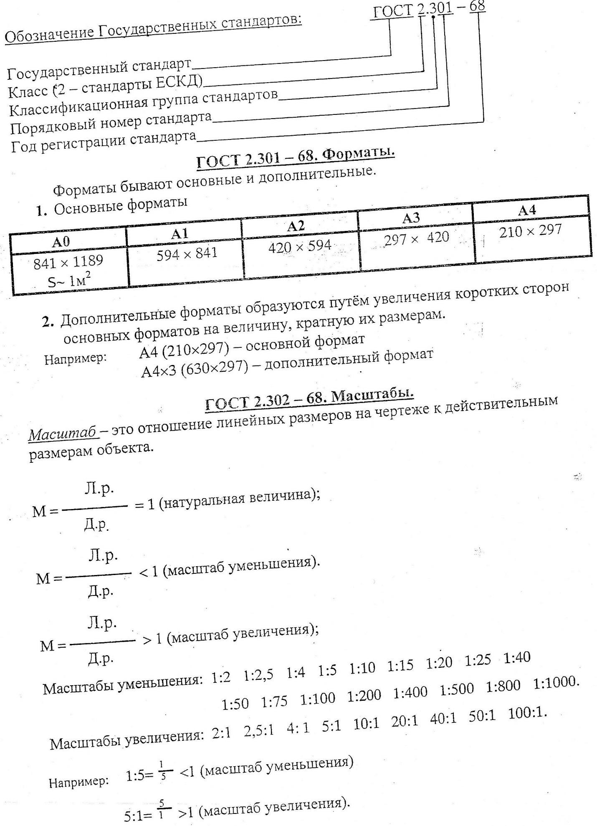

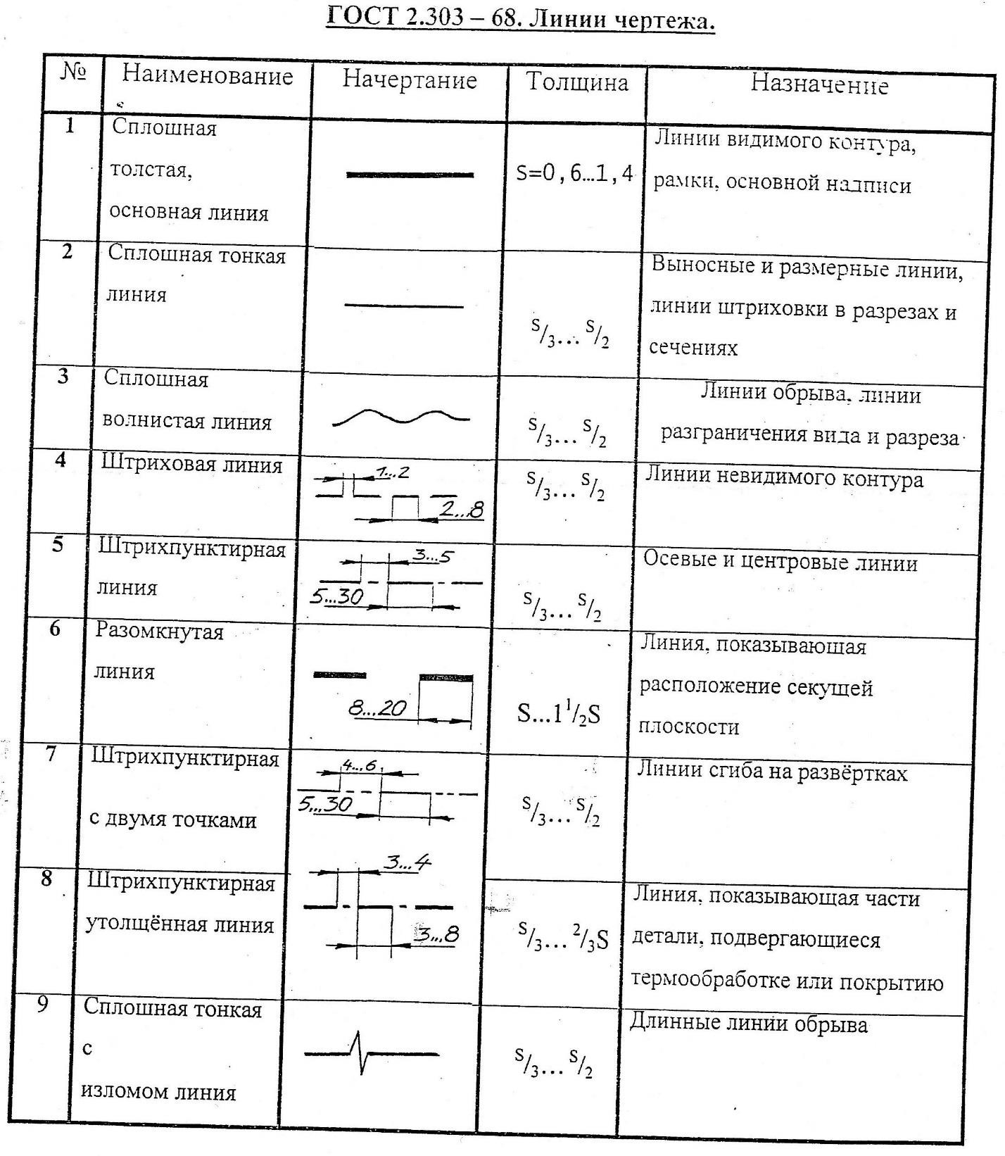

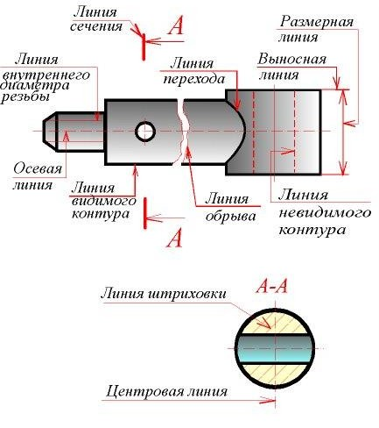

При оформлении чертежа необходимо учитывать следующее:

- Толщина «s» сплошной основной линии должна быть в пределах (0,5 - 1,4 мм). На учебных чертежах толщину этой линии рекомендуется выбирать в пределах от 0.8 до 1,0 мм;
- Штрихи в линии должны быть приблизительно одинаковой длины;
- Промежутки между штрихами в линии должны быть приблизительно одинаковой длины;
- Центры окружностей должны фиксироваться пересечением штрихов;
- Штрихпунктирные центровые линии следует заменять сплошными тонкими, если диаметр окружности в изображении менее 12 мм.

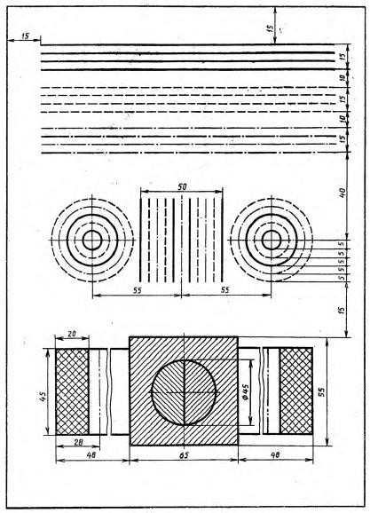

Практическое занятие №21
по дисциплине «Инженерная графика» для специальности 13.02.03

Сборочный чертѐж. Спецификация к сборочному чертежу. Цель работы: научиться составлять спецификацию к сборочному чертежу.
ЗАДАНИЕ: По сборочному чертежу углового вентеля составить спецификацию.

ФОРМА ОТЧЕТА: Защита выполненной работы.

Сборочным чертежом называется конструкторский документ,содержащий изображение сборочной единицы и другие данные, необходимые для ее сборки (изготовления) и контроля.
Общие требования.
Сборочный чертеж должен содержать:
- изображение сборочной единицы, дающее представление о расположении и взаимной связи ее составных частей;
- указания о характере сопряжений и методах их осуществления;
- обозначения номеров позиций составных частей;
- установочные и присоединительные размеры;
- габаритные размеры.
Сборочный чертеж может содержать:
- основные характеристики изделия;
- изображение перемещающихся частей в крайних или промежуточных положениях (с соответствующими размерами);
- изображение других изделий ("обстановки");
- необходимые справочные размеры. Правила оформления.
На сборочном чертеже допускается не показывать:
- фаски, скругления, проточки, выступы и др. мелкие элементы;
- зазоры между стержнем и отверстием;
- крышки, щиты, кожухи и Т.П.;
- видимые элементы, закрытые впереди расположенными составными частями.
Крепежные изделия (болты, винты, шпильки, гайки, шайбы) насборочных чертежах изображают упрощенно или условно.
Номера позиций согласно ГОСТ 2.109-73 проставляют вне контура вида на полках линий-выносок, группируя их, ПО возможности, на одной линии (повертикали или горизонтали). Размер шрифта номеров позиций должен быть на1-2 размера больше цифр размерных чисел на данном чертеже. Линии – выноскиначинаются точкой на деталях, к которым они относятся. Номерапозиций выносят с тех видов, на которых данная деталь проецируется каквидимая. Не допускается пересечение линий-выносок между собой и параллельность их линиям штриховки, если линии-выноски проходят по заштрихованной детали.
В основной надписи к обозначению сборочного чертежа добавляют буквы "СБ", а ниже названия сборочной единицы указывают: "Сборочный чертеж".
Штриховку смежных деталей выполняют, по возможности, с наклоном в разные стороны и с разным шагом. При соединении трех поверхностей одну и них заштриховывают гуще, чем другие, или "сдвигают" штриховку.

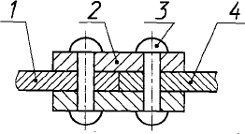
Рис.1
Спецификация.
В соответствии с ГОСТ 2.108-68 на каждую сборочную единицу составляется спецификация, которая относится к текстовым конструкторским документам и выполняется на листах формата А4 по соответствующей форме.
Спецификацией называется документ, определяющий состав сборочной единицы.
В спецификацию вносят составные части, входящие в специфицируемое изделие, а также конструкторские документы, относящиеся к этому изделию его специфицируемым составным частям.
Спецификация включает следующие (по порядку) разделы:
- документация;
- комплексы;
- сборочные единицы;
- детали;
- стандартные изделия;
- прочие изделия;
- материалы;
- комплекты. Название каждого раздела указывают как заголовок в графе "Наименование" и подчеркивают тонкой линией. До и после заголовков разделов
оставляют не менее одной свободной строки для дополнительных записей.
Сборочные единицы и детали записывают в порядке:
- по категориям стандартов;
- по группам изделий;
- по алфавиту наименований;
- по возрастанию обозначений стандартов;
- по возрастанию типоразмеров. Материалы записывают в порядке:
- металлы черные;
- металлы цветные;
- кабели,провода;
- пластмассы;
- бумажные, текстильные и лесоматериалы;
- резиновые материалы;
- минеральные материалы;
- нефтепродукты и химикаты.
В спецификации указывают также сведения о деталях, на которые не выпущены чертежи.
Количество сборочных единиц, стандартных и прочих изделий в графе
"Кол." указывают в штуках. Количество материалов в графе "Кол." указывают в физических объемах с указанием в графе "Примечание" единиц измерения.

В графе "Формат" указывают обозначение форматов (например, А4; АЗ или БЧ*»). В графе "Поз." указывают номера позиций составных частей сборочной единицы.* БЧ - без чертежа.

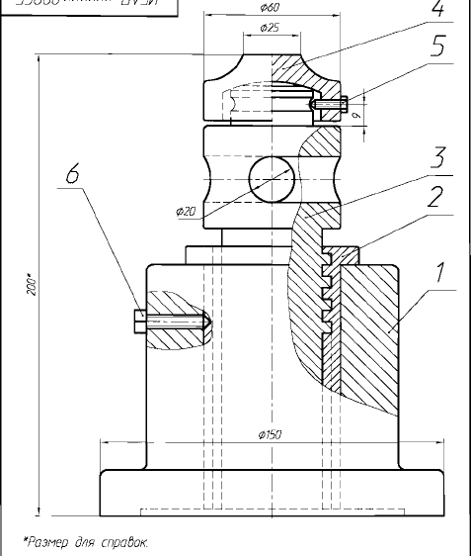
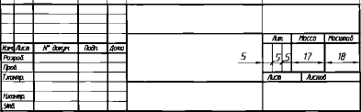

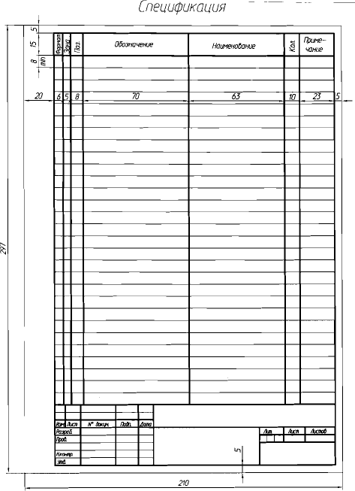

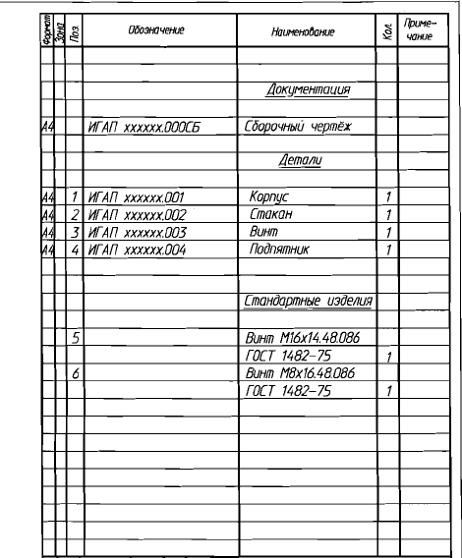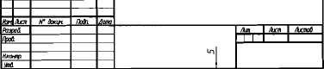

Практическое занятие №22
по дисциплине «Инженерная графика» для специальности 13.02.03

Чертѐж детали из сборочного чертежа. Цель работы: научиться выполнять рабочий чертеж одной детали.
ЗАДАНИЕ: по сборочному чертежу изделия выполнить рабочий чертеж одной детали.
ФОРМА ОТЧЕТА: Защита выполненной работы.
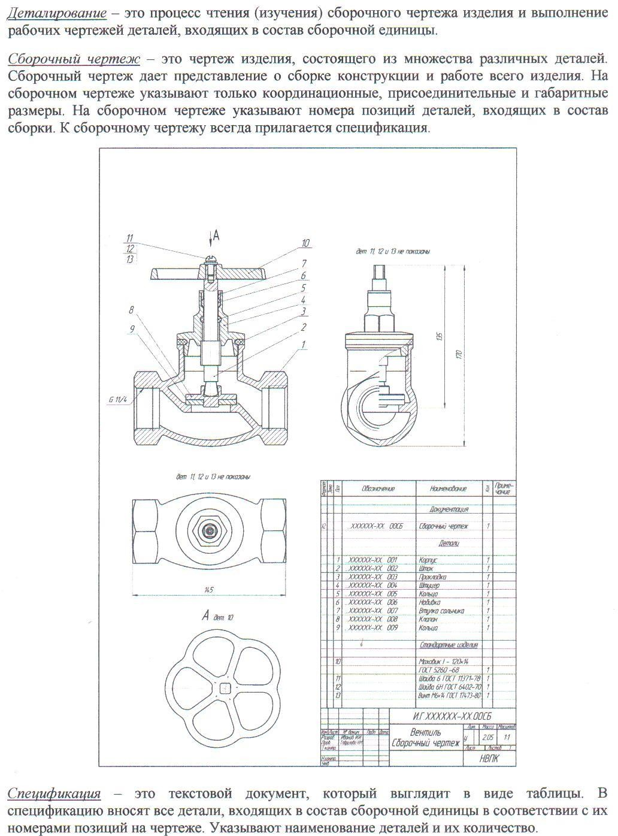

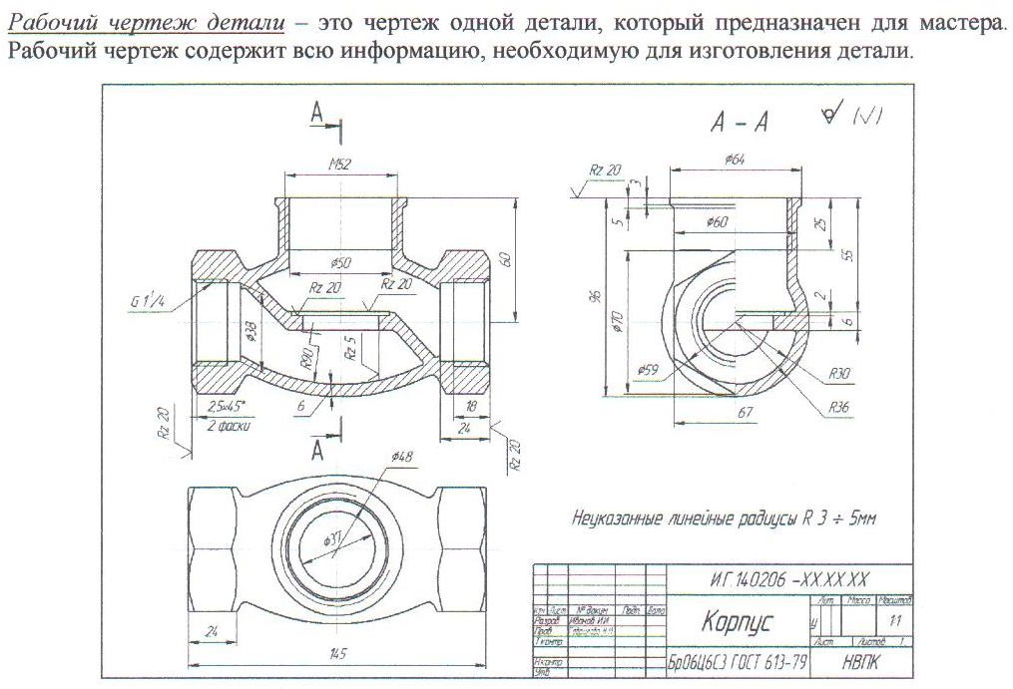

Практическое занятие №23
по дисциплине «Инженерная графика» для специальности 13.02.03

Классификация разрезов.

Цель работы: освоить понятие разреза.

ЗАДАНИЕ: по двум видам детали построить третий. Выполнить разрезы. ФОРМА ОТЧЕТА: Защита выполненной работы.
Разрезы - это изображение предмета, мысленно рассеченного одной или несколькими плоскостями; при этом в разрезе показывается то, что получается в секущей плоскости, и то, что расположено за ней. Разрезы разделяют в зависимости от положения секущей плоскости:
горизонтальный – секущая плоскость параллельна горизонтальной плоскости проекций вертикальный – секущая плоскость перпендикулярна горизонтальной плоскости проекций фронтальный - вертикальный разрез, в котором секущая плоскость параллельная
фронтальной плоскости проекций
профильный - вертикальный разрез, в котором секущая плоскость параллельна профильной плоскости проекций
наклонный - секущая плоскость составляет с горизонтальной плоскости проекций угол, отличный от прямого
продольный - секущая плоскость направлена вдоль длины или высоты предмета. Отличительной особенностью продольных разрезов является то, что на них не рассеченными показывают некоторые элементы деталей
поперечный - секущая плоскость перпендикулярна длине или высоте предмета.
Согласно требованиям ЕСКД горизонтальные, фронтальные и профильные разрезы на чертежах размещают с соответствующими основными видами. Если секущая плоскость не параллельна фронтальной или профильной плоскости проекций, то вертикальный, а также наклонный разрез располагают в соответствии с направлением, указанным стрелками на линии сечения. Допускается располагать такие разрезы в любом месте чертежа или поворачивать их до положения, соответствующего принятому для данного предмета на главном изображении. В этом случае к надписи должен добавляться соответствующий знак.
В зависимости от взаимного расположения секущих плоскостей сложные разрезы классифицируются:
ступенчатые – секущие плоскости параллельны ломаные – секущие плоскости пересекаются
При выполнении ломаных разрезов их условно поворачивают до совмещения в одну плоскость. Если совмещенные плоскости окажутся параллельными одной из основных плоскостей проекций, то ломаный разрез допускается помещать на месте соответствующего вида. При повороте секущей плоскости элементы предмета, расположенные за ней вычерчиваются так, как они проектируются на соответствующую плоскость, до которой производится совмещение. Для симметричных изделий допускается совмещать половину вида с половиной разреза. Ось симметрии, разделяющая обе половины, говорит об условности разреза.
Правила изображения разрезов: положение секущей плоскости указывается на чертеже линией сечения. Для линии сечения должна применяться разомкнутая линия (со стрелками направления взгляда и буквами с наружной стороны стрелок, обозначающих секущую плоскость), при сложном разрезе штрихи проводят также у перегибов линии сечения. На начальном и конечном штрихах следует ставить стрелки, указывающие направления взгляда; стрелки должны наноситься на расстоянии 2-3 мм от конца штриха; начальный и конечные штрихи не должны пересекать контур изображения. Разрез (обычно совмещенный с тем или иным видом) должен быть отмечен надписью букв соответствующей секущей плоскости по типу "А - А" (всегда двумя буквами через тире, без подчеркивания). Если секущая плоскость совпадает с плоскостью симметрии предмета в целом, то для горизонтальных, фронтальных и профильных разрезов не отмечают положение секущей плоскости, и разрез надписью не сопровождают.

Изображение разреза отличается от изображения вида штриховкой, нанесенной на части предмета, расположенной в секущей плоскости. Надо помнить, что при ломаных разрезах секущие плоскости условно поворачивают до совмещения в одну плоскость. В этом случае при совмещении разреза с видом элементы предмета вычерчивают на плоскость с поворотом и проекция такого разреза может не совпадать с изображением предмета без ломаного разреза.
Местный разрез выделяется на виде сплошной волнистой линией, и эта линия не должна совпадать с какими-либо другими линиями изображения.
Часть вида и часть соответствующего разреза допускается соединять, разделяя их сплошной волнистой линией. Если соединяются половина вида и половина разреза, каждый из которых является симметричной фигурой, то разделяющей линией служит ось симметрии. Допускается соединять: четверть вида и четверти трех разрезов; четверть вида, четверть одного разреза и половину другого и т.п. при условии, что каждое из этих изображений в отдельности симметричны.
На рис. 1 показано получение разреза. Деталь мысленно рассекается секущей плоскостью, передняя часть детали, расположенная между наблюдателем и секущей плоскостью, как бы удаляется. Оставшаяся часть проецируется на фронтальную плоскость проекции. При этом фигура сечения, находящаяся в секущей плоскости и входящая в состав разреза, обводится сплошной основной толстой линией, а также выделяется штриховкой.
То, что находится за секущей плоскостью, считается видимым и поэтому изображается слошной толстой основной линией (рис. 2). На чертежах используются простые и сложные разрезы
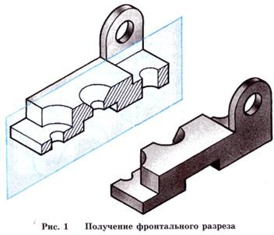
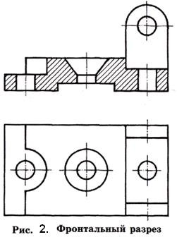

Горизонтальный разрез получается при мысленном рассечении детали секущей плоскостью, параллельной горизонтальной плоскости проекций (рис. 3,4).

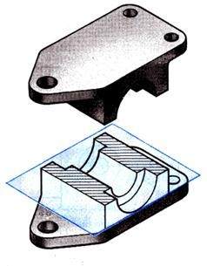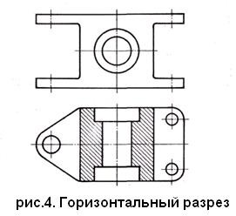

Профильный разрез получаем при мысленном рассечении детали секущей плоскостью, параллельной профильной плоскости проекций (рис. 5).
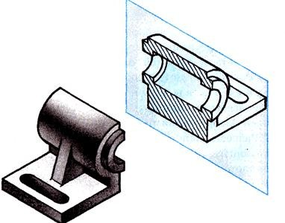

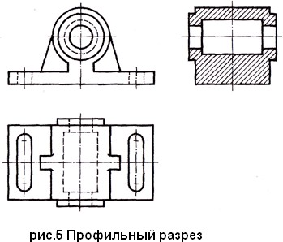

Правила выполнения разрезов
Разрезы выполняются в проекционной связи с другими изображениями чертежа.
Разрезы выполняются вместо и на месте соответствующего вида, например: фронтальный разрез выполняется вместо вида спереди и располагается на его месте, горизонтальный разрез выполняется вместо вида сверху и на его месте.
Построение какого-либо разреза не влечет за собой изменения других видов. Правила обозначения разрезов

Разрезы на чертеже, как правило, обозначаются. Однако есть случаи, когда обозначение разреза не наносится.
Правила обозначения разрезов:
Если секущая плоскость совпадает с плоскостью симметрии детали, то разрез на чертеже не обозначается (рис.4,5).
Если секущая плоскость не совпадает с плоскостью симметрии детали, то разрез обозначается следующим образом. Положение секущей плоскости показывают штрихами разомкнутой линии. К штрихам разомкнутой линии на расстоянии 2-3 мм от внешнего края ставят стрелки, указывающие направление взгляда (рис.6). С внешней стороны стрелок пишут прописные буквы русского алфавита. Изображение разреза подписывается надписью типа А-А, Б-Б (рис.6).
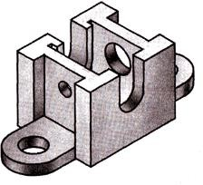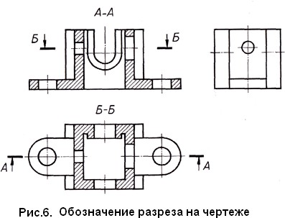
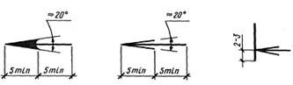
Рис. 7. Начертание стрелок, указывающих направление взгляда Соединение вида с частью разреза
Фронтальные, профильные и горизонтальные разрезы могут быть расположены на месте соответствующих основных видов. Фронтальный разрез располагают на месте вида спереди, профильный — на месте вида слева, горизонтальный — на месте вида сверху.
Если разрез представляет собой симметричную фигуру, изображают не весь разрез, а его половину, которую соединяют с половиной соответствующего вида: фронтальный — с видом спереди, профильный — с видом слева (рис. 8), горизонтальный с видом сверху. При этом половина разреза помещается справа. Слева на виде никаких линий невидимого контура, которые оказались выявленными разрезом, наносить не следует. Линией раздела между половиной вида и половиной разреза служит тонкая штрихпунктирная линия — ось симметрии.
Линию сечения не наносят и разрез не обозначают.

В тех случаях, когда на симметричных изображениях с осями симметрии совпадают контуры деталей, допускается соединять часть вида и часть соответствующего разреза, разделяя их сплошной волнистой линией (рис. 8). При этом разрез выполняют несколько больше половины.
Если на ось проецируется линия видимого контура, волнистую линию, разграничивающую вид и разрез, проводят так, чтобы была видна линия видимого контура. На рис. 8, а линия разграничения вида и разреза проведена справа от оси, чтобы видимым было вертикальное ребро шестигранной части детали, а на рис. 8, б — слева от оси, чтобы видимым было ребро внутреннего четырехгранного отверстия.
Местные разрезы
Если необходимо выявить форму элемента на небольшом участке детали, можно не выполнять разрез всей детали. В этом случае показывают только часть соответствующего разреза. Разрез, служащий для выяснения устройства предмета лишь в отдельном ограниченном месте, называется местным (рис. 9, в). Местный разрез выделяют на виде сплошной волнистой линией, которая не должна совпадать с какими-либо другими линиями изображения.
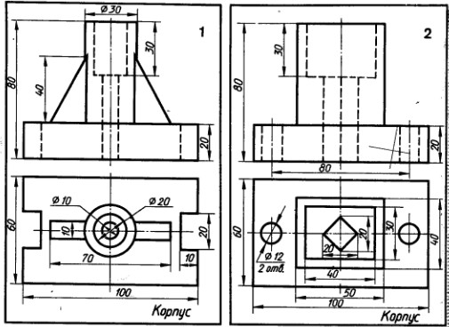

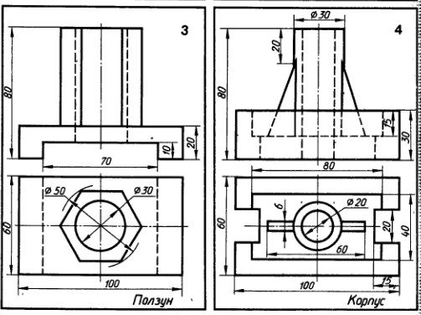
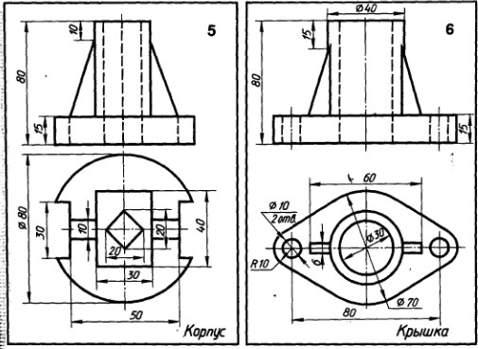

Практическое занятие №24
по дисциплине «Инженерная графика» для специальности 13.02.03

Сложные разрезы. Изображение и обозначение сложного разреза на чертеже.

Цель работы: изучить возможность применения сложного разреза для повышения информативности чертежа детали.

ЗАДАНИЕ: выполнить два вида детали, заменив один из них указанным сложным разрезом. Проставить размеры. Применить масштаб 2:1.
ФОРМА ОТЧЕТА: Защита выполненной работы.

Сложные разрезы
Рассмотренные ранее разрезы относят к простым, так как при их выполнении на чертеже применяют сечение детали одной плоскостью. Если при изображении деталей простыми разрезами не удается выявить их внутреннее устройство, используют сложные разрезы с применением нескольких секущих плоскостей. Если секущие плоскости параллельны, то сложный разрез называют ступенчатым, а если секущие плоскости пересекаются, то — ломаным.
Как и в простых разрезах, положение секущей плоскости указывают на чертеже линией сечения. Для линии сечения применяют разомкнутую линию. При сложном разрезе штрихи проводят также у перегибов линии сечения. При ломаных разрезах секущие плоскости условно повертывают до совмещения в одну плоскость, при этом направление поворота может не совпадать с направлением взгляда.
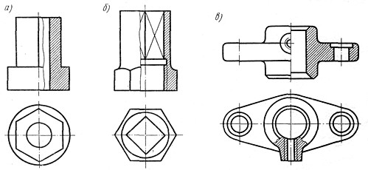
Соединение части вида с частью разреза: а, б, — разделяющая линия -- сплошная волнистая линия, в — разделяющей линией служит ось симметрии, местный разрез — на виде сверху
Если совмещенные плоскости окажутся параллельными одной из основных плоскостей проекций, то ломаный разрез допускается помещать на месте соответствующего вида. При повороте секущей плоскости элементы предмета, расположенные за ней, следует вычерчивать так, как они проецируются на соответствующую плоскость, до которой производится совмещение.

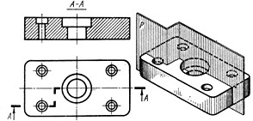
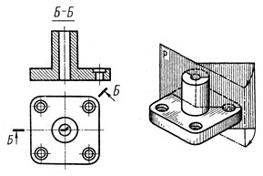
ступенчатый разрез ломаный разрез

Площадь сечения, входящую в состав разрезов, заштриховывают. Линии штриховки проводят под углом 45° к контурной или осевой линии, принятой за основную на данном изображении, или к основной надписи чертежа. Линии штриховки следует наносить с наклоном влево или вправо, но, как правило, в одну и ту же сторону на всех разрезах и сечениях, относящихся к данной детали, даже если эти сечения показаны на разных листах.
Расстояние между параллельными прямыми линиями штриховки должно быть одинаковым для всех выполняемых в одном и том же масштабе разрезов и сечений данной детали и выбирается в пределах от 1 до 10 мм с учетом площади штриховки.
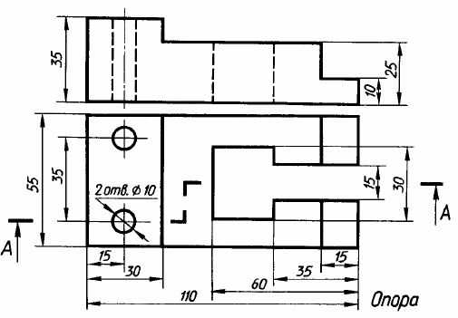
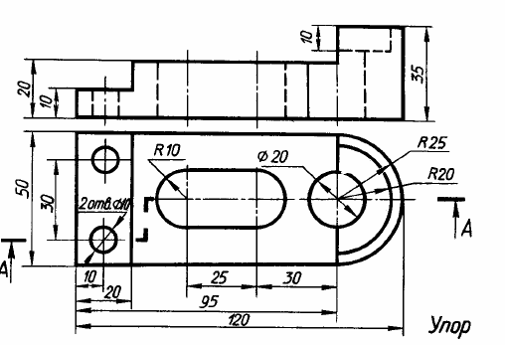

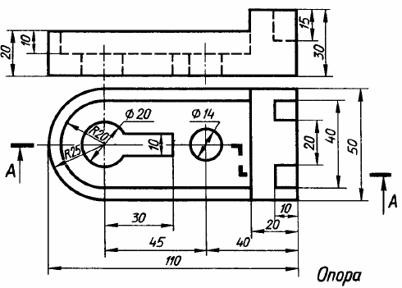
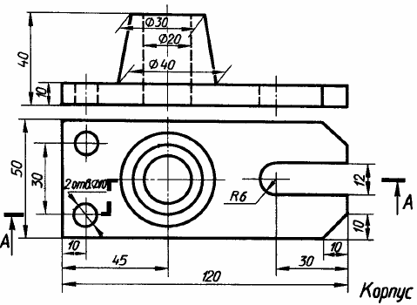
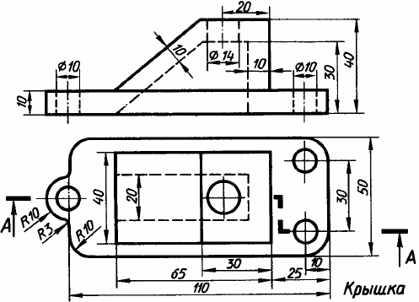
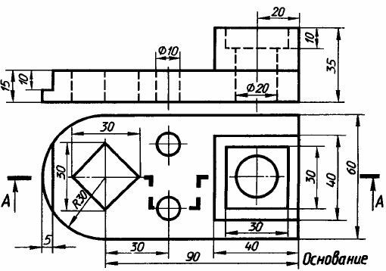

Практическое занятие №25
по дисциплине «Инженерная графика» для специальности 13.02.03

Различные виды соединений: резьбовые, шпоночные. Их назначение, условности выполнения.

Цель работы: формирование способности и готовности использовать теоретические знания для изображения и обозначения резьб.

ЗАДАНИЕ: Вычертите гладкий цилиндрический стержень длиной 120мм, имеющий фаски с двух сторон 3х45. Покажите на стержне метрическую резьбу М48 с крупным шагом. Длина резьбы 70мм, поле допуска 8g. Обозначьте резьбу.
ФОРМА ОТЧЕТА: Защита выполненной работы.
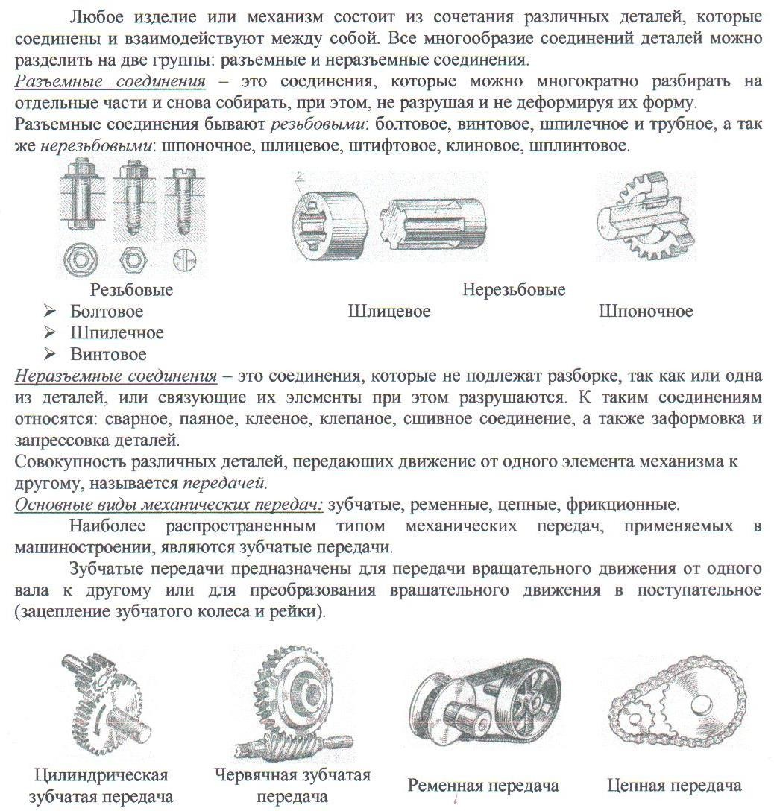

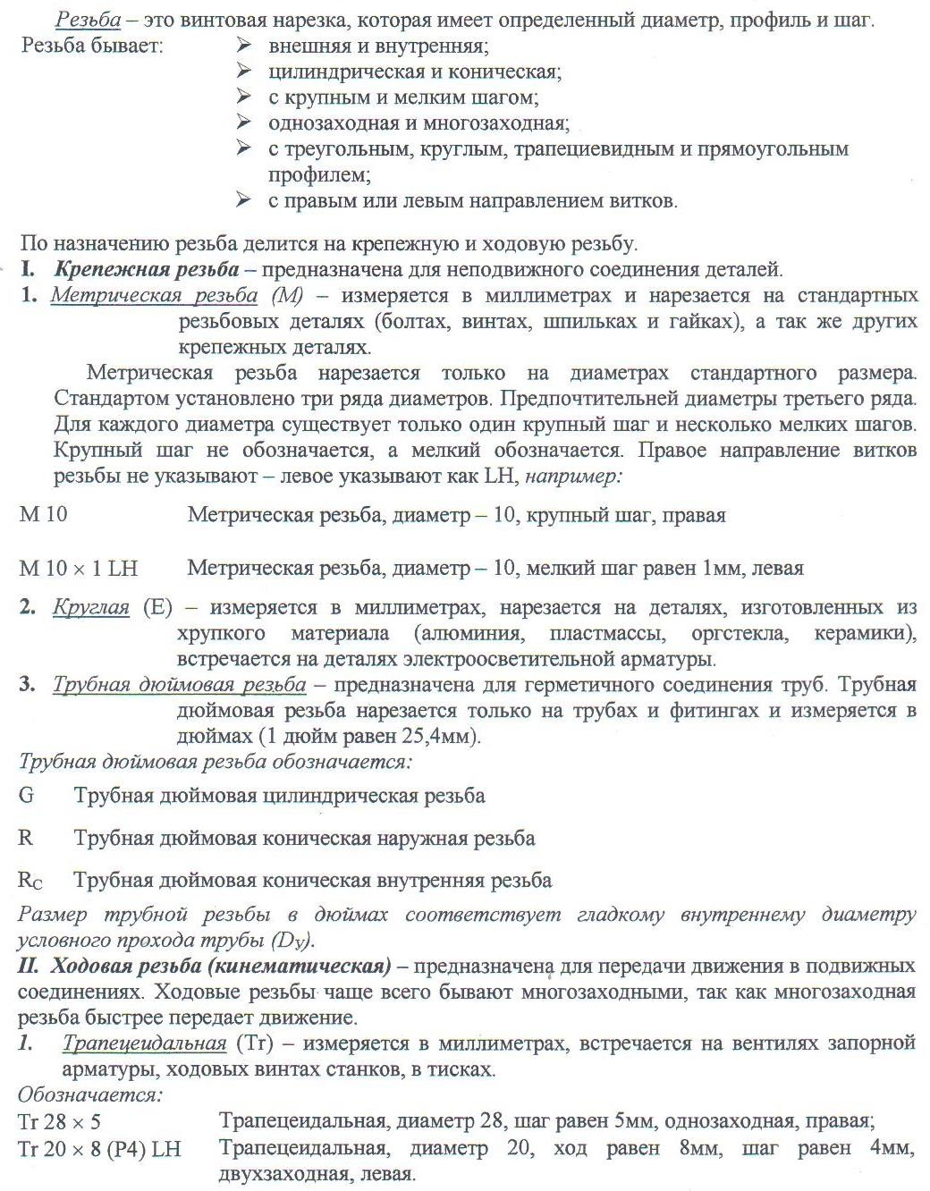

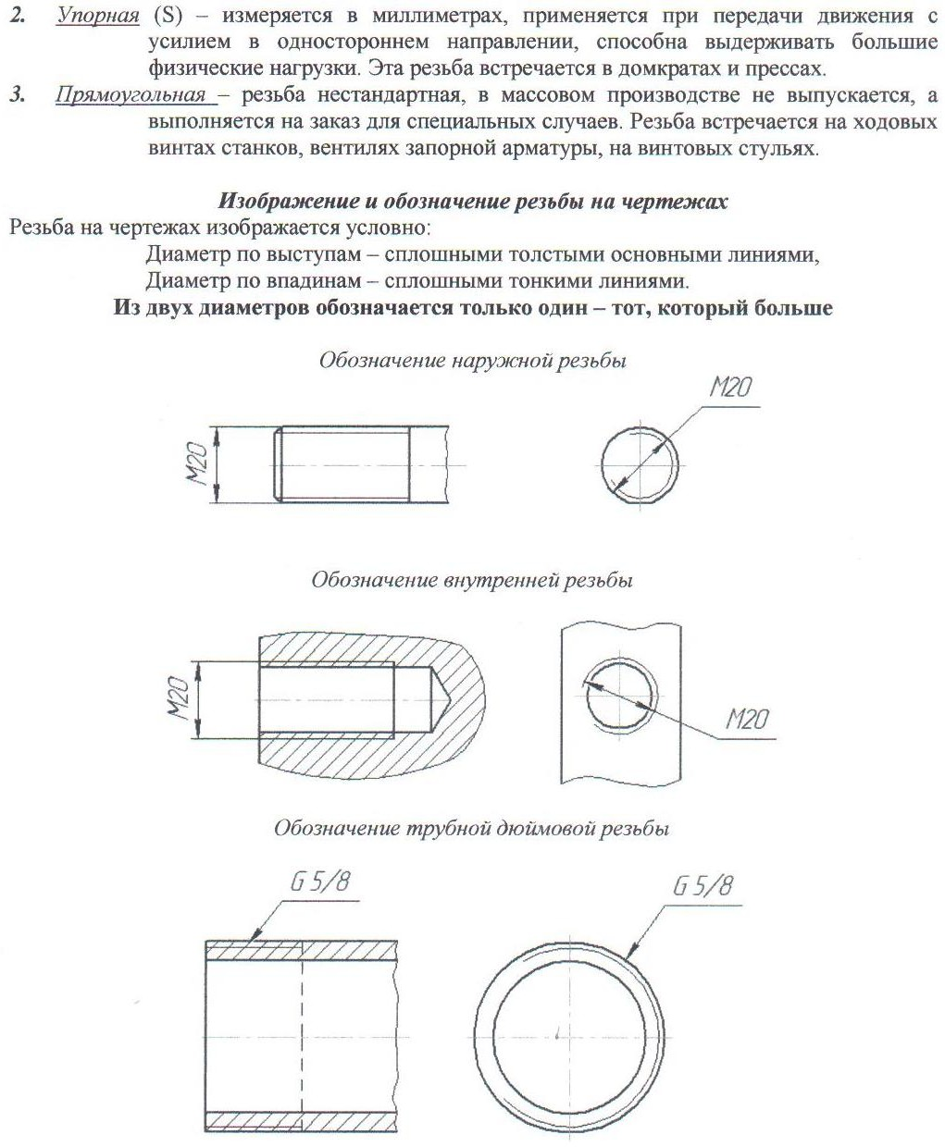

Практическое занятие №26
по дисциплине «Инженерная графика» для специальности 13.02.03

Зубчатые (шлицевые), штифтовые соединения деталей, их назначение, условности выполнения.

Цель работы: научиться вычерчивать условное изображение резьбы на чертеже.

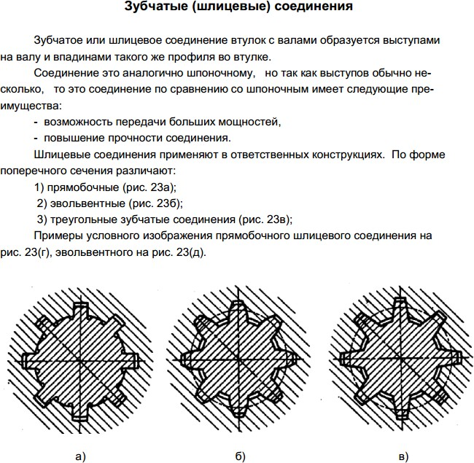
ЗАДАНИЕ: вычертить на формате А4 условное изображение резьбы. ФОРМА ОТЧЕТА: Защита выполненной работы.

